МУНИЦИПАЛЬНОЕ БЮДЖЕТНОЕ ДОШКОЛЬНОЕ ОБРАЗОВАТЕЛЬНОЕ УЧРЕЖДЕНИЕ «ДЕТСКИЙ САД №2 ПГТ. КИРОВСКИЙ КИРОВСКОГО РАЙОНА»

**Проект по патриотическому воспитанию**

**«Защитники Отечества»**

Подготовительная группа

Воспитатели: Онищенко Оксана Михайловна, Нестерова Ирина Григорьевна

МБДОУ «Д/С № 2 пгт. Кировский» 2023 г.

**Тема:** «Защитники Отечества»

**Тип проекта:** познавательный, практико-ориентированный, краткосрочный внутри группы (в контакте с семьей).

Возраст детей: подготовительная группа.

**Актуальность**

Исторически сложилось так, что любовь к Родине, патриотизм во все времена в Российском государстве были чертой национального характера. Но в силу последних перемен все более заметной стала утрата нашим обществом традиционного российского патриотического сознания.

В связи с этим очевидна неотложность решения острейших проблем воспитания патриотизма в работе с детьми дошкольного возраста. В настоящее время эта работа актуальна и особенно трудна, требует большого такта и терпения, так как в молодых семьях вопросы воспитания патриотизма, гражданственности не считаются важными и, зачастую, вызывают лишь недоумение.

Накануне 23 февраля слова «армия», «защитники Отечества» - звучат чаще обычного. Эти слова сподвигают на воспоминания всё взрослое население России. У людей преклонного возраста они связаны, прежде всего, с Великой Отечественной войной.

У нынешнего поколения молодых и относительно молодых родителей-с поделками, которые мастерились в детском саду.

Если раньше мы прославляли службу в армии, и каждый мечтал вырастить поистине защитника отечества, то теперь приоритеты несколько изменились

Одним из важнейших направлений в преодолении бездуховности значительной части общества является патриотическое воспитание и образование детей. Знакомя дошкольников с защитниками Отечества, мы зарождаем в них чувства гордости и любви.

**Цель:** Расширение у детей старшего возраста представлений о Российской Армии.

**Задачи:**

**Образовательные**

- продолжать формировать у детей знания об армии и представление, об особенностях военной службы;

- расширить знания о Российской Армии, родах войск, военной технике

**Воспитательные**

- воспитывать чувство гордости за свою армию и вызвать желание быть похожими на сильных российских воинов;

-проводить работу с родителями, привлекая их к патриотическому воспитанию детей в семье.

**Развивающие**

- развивать познавательные процессы и мыслительные операции посредством игр и упражнений и занятий

Методологическая база

1. Алешина Н. В. Ознакомление дошкольников с окружающим и социальной действительностью. Подготовительная группа. – М. : ООО «ЭлизеТрэйдинг», 2002.

2. Дошкольникам о защитниках Отечества. Методическое пособие по патриотическому воспитанию в ДОУ/Под ред. Л. А. Кондрыкинской. – М. : ТЦ Сфера, 2005. – 192с.

3. Комарова Т. С. Занятия по изобразительной деятельности. Конспекты занятий. Мозаика-Синтез, 2010

4. Маханёва М.Д. Нравственно-патриотическое воспитание детей старшего дошкольного возраста: Пособие для реализации Гос. Прогр. Патриотическое воспитание граждан Российской Федерации на 2001-2005годы».М.:АРКТИ,2005.-72с.(Развитие и воспитание).

**Этапы реализации проекта:**

Этап 1 – Подготовительный

Этап 2 – Основной

Этап 3 – Заключительный

Подготовительный этап:

- составление перспективного плана работы по проведению проекта;

- подбор литературы, фотографий, иллюстраций, стихотворений, рассказов, загадок;

- создание в группе соответствующей предметно- развивающей среды;

- привлечение родителей для оказания разнообразной помощи педагогу.

Основной этап:

- реализация проекта

Заключительный этап:

- обмен опытом работы по формированию у детей представлений о Российской Армии.

**Реализация проекта:**

1. Познавательная деятельность

- Ознакомление с праздником

- Занятие «Наша армия самая сильная»

- Рассматривание наглядно-дидактического пособия «Защитники Отечества

- Рассматривание армейских альбомов, фоторгафий

- Рассматривание картинок о родах войск

- Рассматривание иллюстрации В. Васнецова «Богатыри»

- Занятие Богатыри земли русской.

- Занятие «Гена идёт в армию»

- Военные слова

- Беседа «Мой папа защитник Отечества»

- Беседа «Животные на службе в Армии»

- Беседа «Собаки на службе в погранвойсках»

- Беседа «Боевая техника»

- Муз.занятие «Есть такая профессия – Родину защищать»

2. Чтение

- С. Михалков «Мир»

- Н. Иванова «Военные профессии»

- З. Александрова «Дозор»

- А. Нехода «Летчики»

- Пословицы, поговорки, загадки, стихи

**Деятельность детей**

3. Художественное творчество

1. Рисование «Мой папа самый лучший» (портрет)

2. Конструирование «Открытка для папы»

3. Лепка «Пограничник с собакой»

4. Аппликация «Летящие самолеты» (коллективная работа)

4. Музыка

Прослушивание песен на военную тему «Катюша», «У солдата выходной», «Первым делом самолеты», «Аты баты»

5. Игровой блок

Дидактические игры:

«Четвертый лишний», «Профессия военный»

Подвижные игры:

«Летчики на аэродроме», «Через болото»

6. Работа с родителями

- выставка «Военная техника»

- выставка «Мы рисуем вместе с папой»

- ширма «23 февраля»

- ширма «День защитника Отечества»

7. Оснащение ПРС

- оформление картотеки загадок о военной технике

- пополнение картотеки дидактических игр «Профессии военных», «Четвертый лишний»

- пополнение картотеки стихов к 23 февраля

**Итог**

- презентация проекта «Защитники Отечества»

- развлечение «Аты, баты мы солдаты»

Приложение



**Военная техника и виды военной службы.**

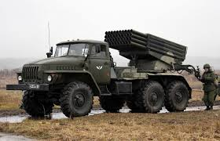

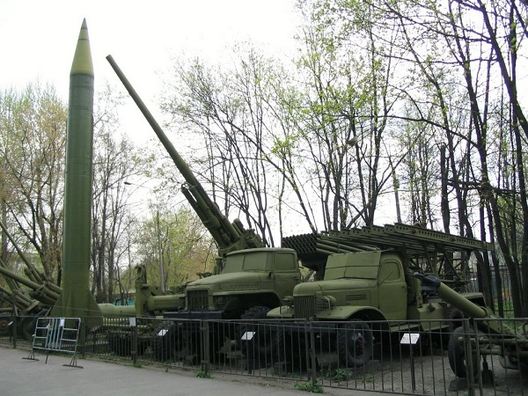

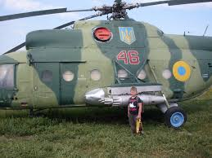

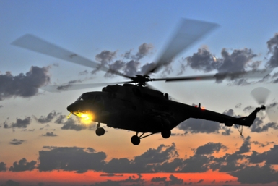

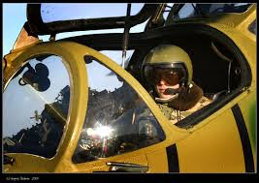

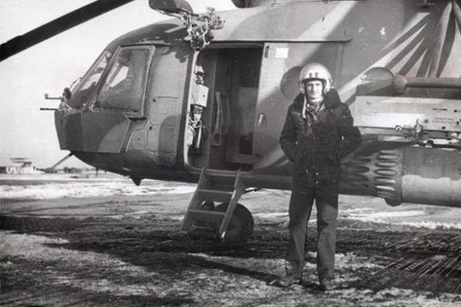

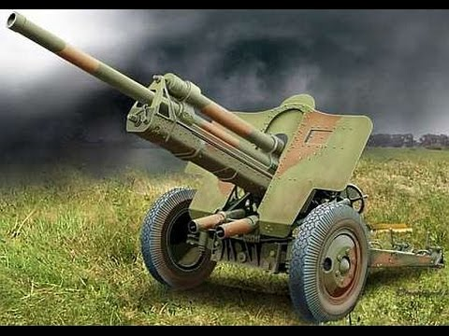

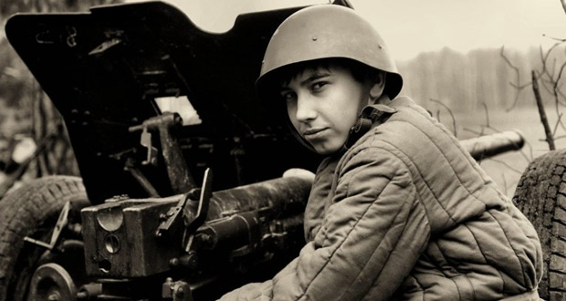

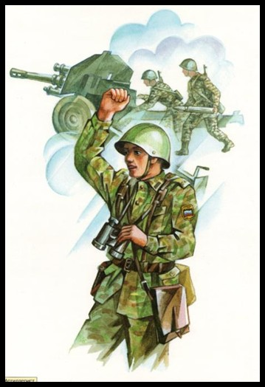

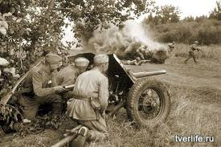

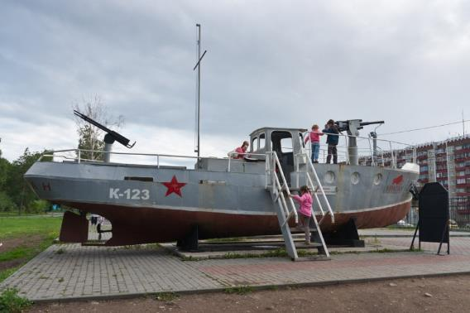

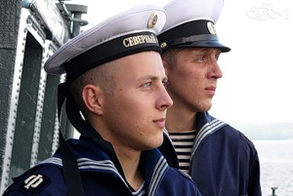

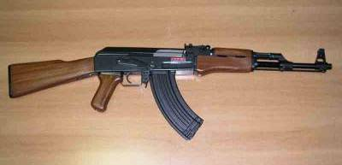

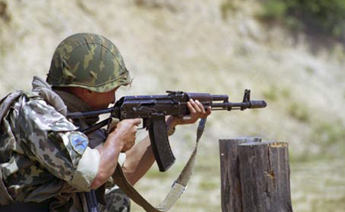

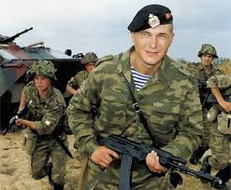

2.**Интегрированное занятие по ознакомлению с окружающим, изобразительной деятельностью и музыке**

**«Наша - армия самая сильная! »**

**Цель:**

закреплять знания детей о Российской армии, формировать у них представления о родах войск, воспитывать чувство гордости за свою Родину;

учить самостоятельно выбирать содержание своей работы, закреплять умение создавать рисунки, передавая образы военной техники, развивать творчество, воображение;

продолжать развивать певческие способности у детей, побуждать эмоционально исполнять музыкальное произведение, передавая характер и настроение песни.

**Материал:** рисунки с военной техникой, картон, гуашь, кисти, проигрыватель, запись песни «Армия» комп. Э. Ханок, сл. И. Резник.

**Ход занятия:**

- Вот и наступил последний месяц зимы февраль! Но чем же он может порадовать нас: и взрослых и детей? (ответы детей)

- Совершенно верно: праздником, посвящённым нашим замечательным мужчинам, нашим защитникам, самым близким и родным, сильным и смелым: папам и дедушкам. 23 февраля — праздник важный и необходимый. Настроение у нас радостное, приподнятое, ведь вся Россия в эти дни поздравляет мужчин, отмечает праздник Защитника Отечества!

Сегодня - праздник всех отцов,

Всех сыновей, всех, кто готов

Свой дом и маму защитить,

Всех нас от бед отгородить.

И. Грошева.

- Ребята, а кого мы называем защитниками? Кто они такие защитники Отечества?

- Каким должен быть защитник?

(ответы: защитники Отечества — это воины, которые защищают свой народ, свою Родину, Отечество от врагов.Это наша армия)

- А что мы можем сказать о нашей армии?

-Наша армия сильная, непобедимая, смелая…

- Правильно, наша родная Армия, самая сильная и непобедимая! Вспомните и назовите мне, пожалуйста, какие войска вам известны? (рассматривание картинок)

Ответы детей: (пограничные, танковые, воздушные, десантные, морские.)

- Какую службу выполняют пограничники? Кто им обычно помогает в их работе?

- Пограничники охраняют границу нашей Родины – России, а помогают им специально обученные служебные собаки.

- Какую службу несут моряки?

- Они тоже охраняют наши границы, но на море, то есть морские границы.

- А что вы знаете о воздушно – десантных войсках?

- Да, это войска быстрого реагирования, предназначенные для охвата противника по воздуху.

Военные, служащие в этих войсках, сильные, спортивные. Они проходят специальные подготовку, знают боевые приемы, изучают разные виды борьбы. Десантников к местам боевых действий доставляют на самолетах или вертолетах. Они спускаются на землю с помощью парашютов.

- Что можете рассказать о танковых войсках?

- Танковые войска обладают большой огневой мощью, большой ударной силой, высокой подвижностью. Они защищены толстой броней, у этих машин вместо колёс гусеницы, с помощью которых танки могут проходить по любой местности: по оврагам и бездорожью. Танки вооружены пушками и пулеметами. Внутри танка находятся люди, которые ими управляют – танкисты.

- Молодцы, ребята! Вы очень хорошо отвечали на мои вопросы, а сейчас я предлагаю вам подумать и нарисовать то, что каждый из вас хочет, но рисунок должен отображать какой-либо род войск нашей родной армии.

(дети рисуют рисунки)

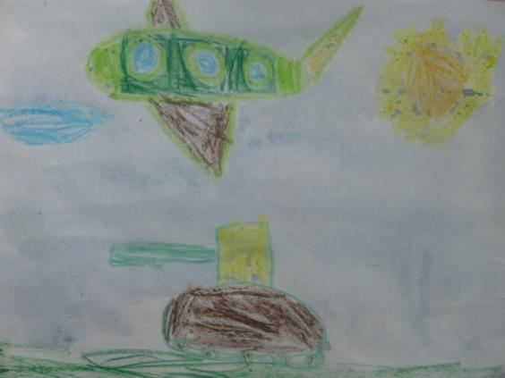

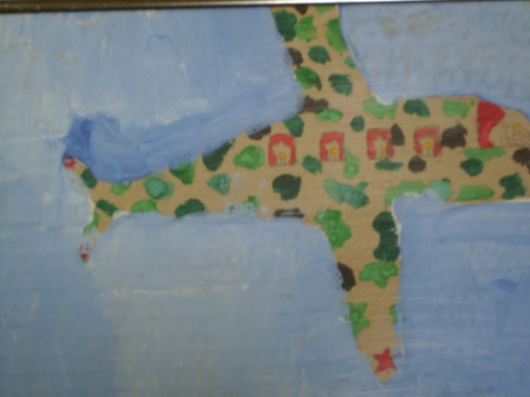

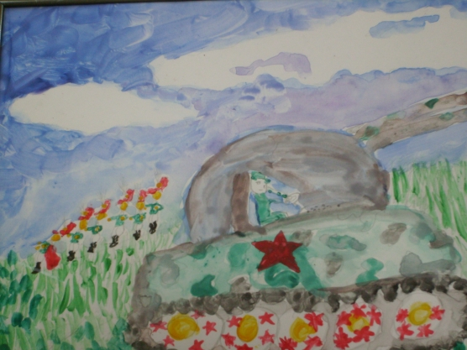

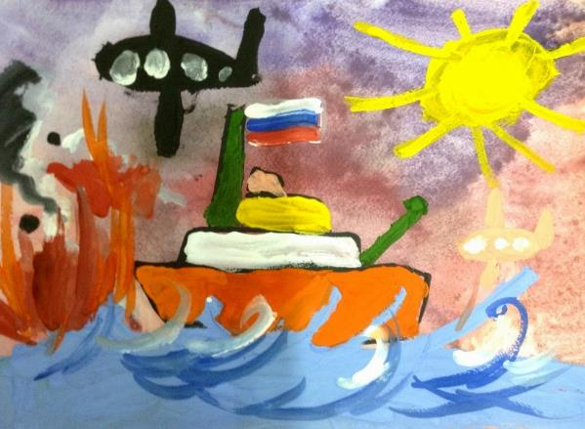

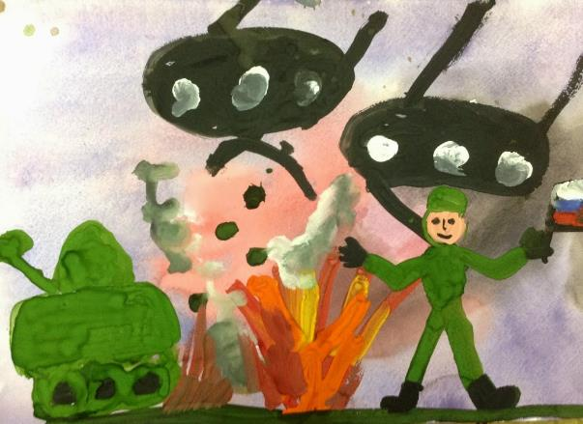

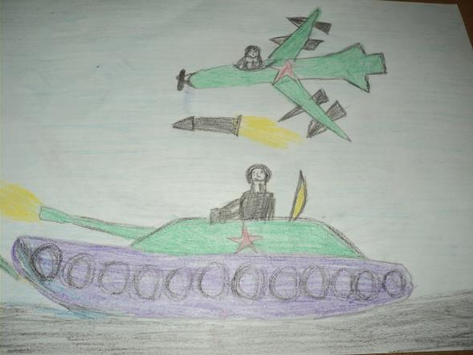

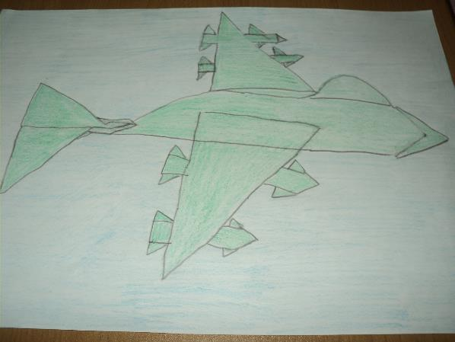

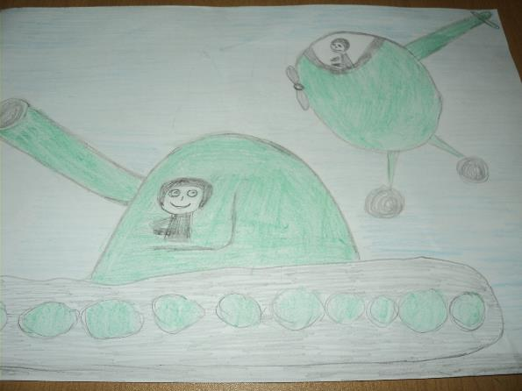

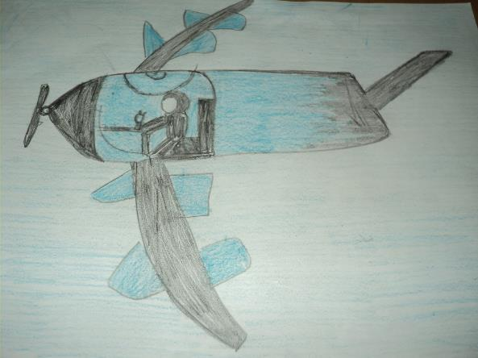

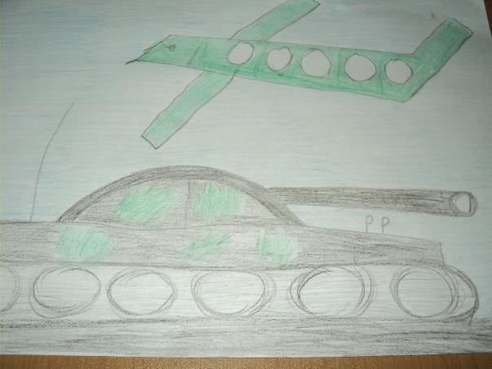

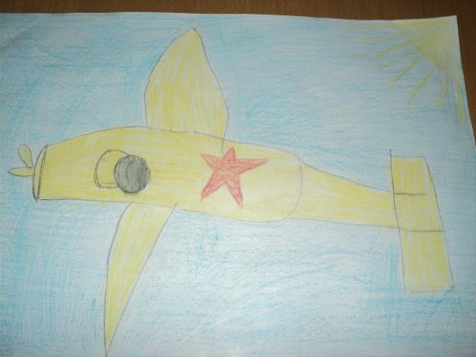

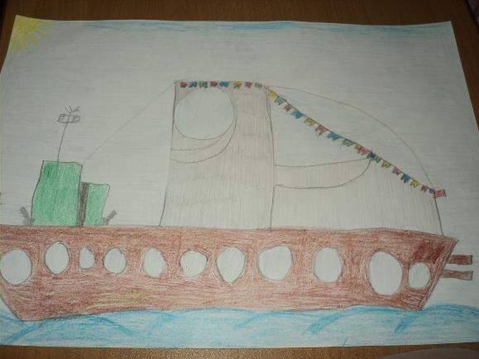

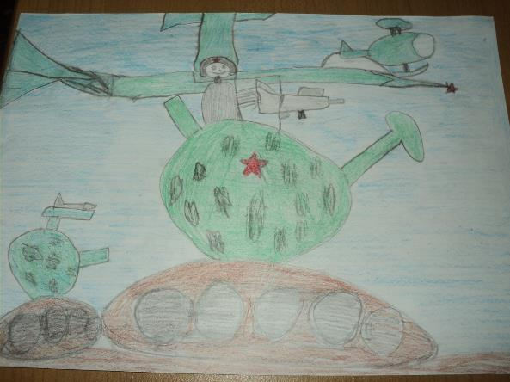

- Ребята, вы великолепно справились с заданием. Мы обязательно сделаем выставку ваших рисунков, а пока отложим свои рисунки в сторону, встанем и споём песню про армию.

(дети исполняют под фонограмму песню «Армия», композитор Э. Ханок, поэт И. Резник)

Стройные ряды под небом чистым –

Это наши славные полки!

С вами я танкисты и артиллеристы,

Лётчики, стрелки и моряки!

Припев:

Моя Армия – сильная, сильная!

Моя Армия - смелая, смелая!

Моя армия – гордая, гордая –

Эта песня об Армии моей!

Наша Армия - самая сильная!

Наша армия самая смелая!

Наша Армия - самая гордая –

Ты святая защитница детей! Детей!

В конце занятия девочки поздравляют мальчиков с праздником – с Днём защитника Отечества!

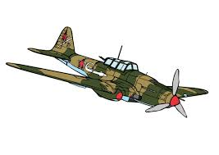

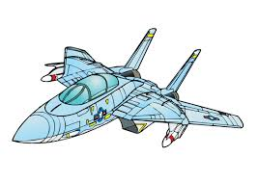

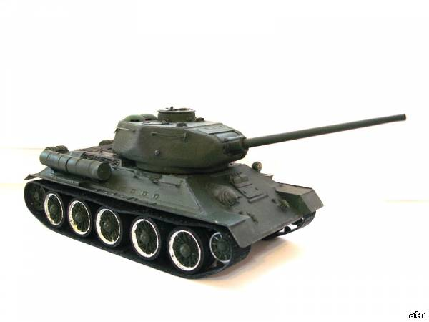

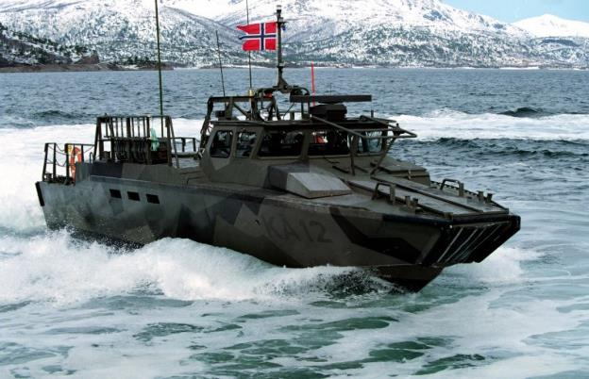

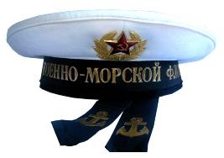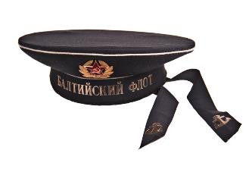

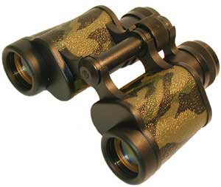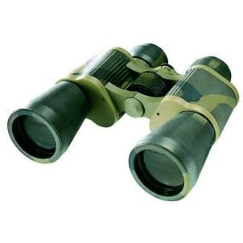

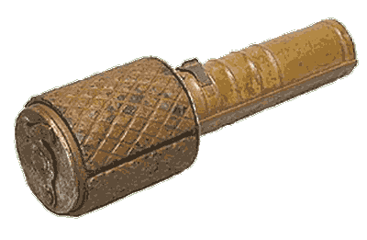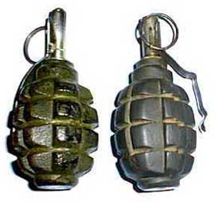

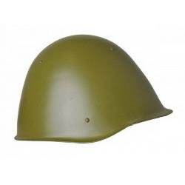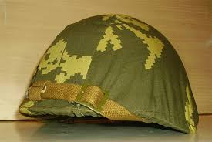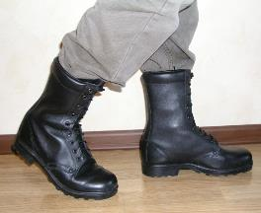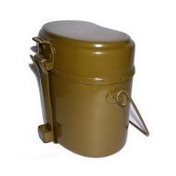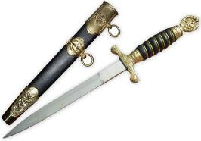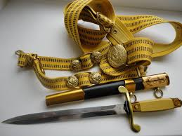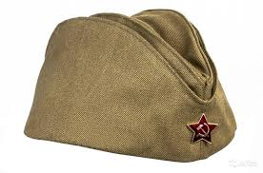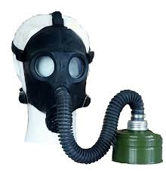

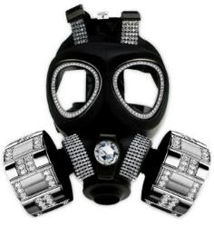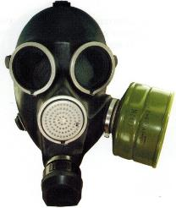

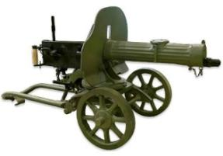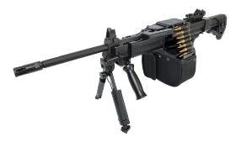

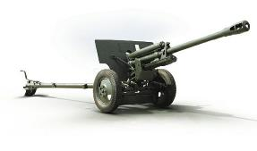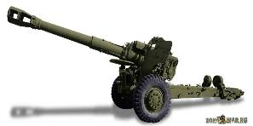

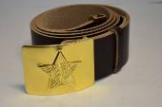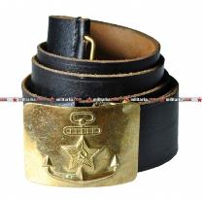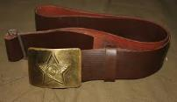

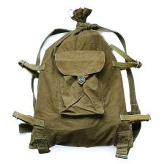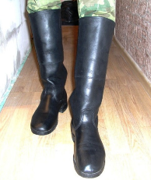

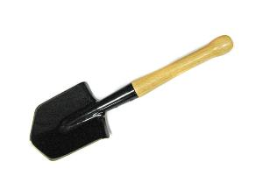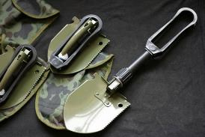

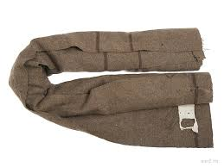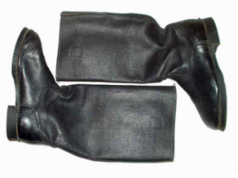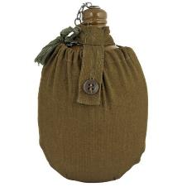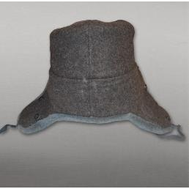

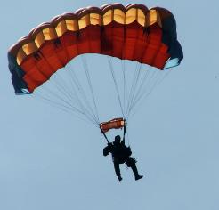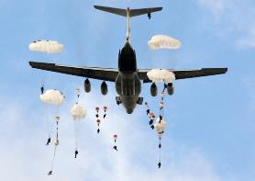

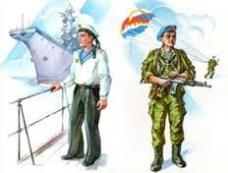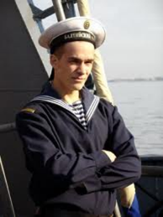

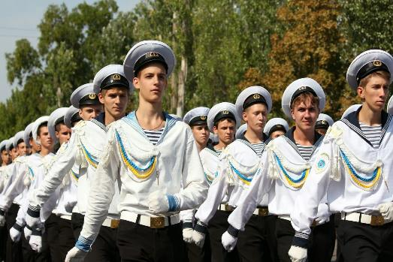

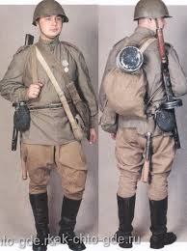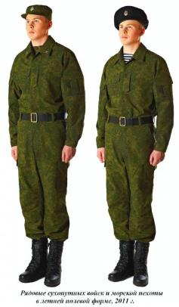

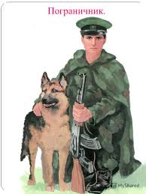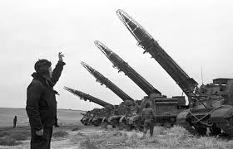

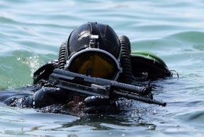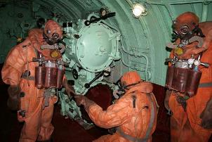

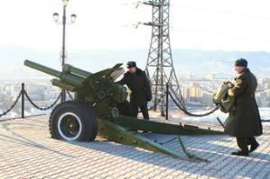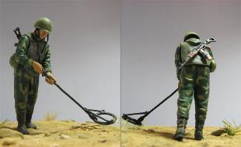

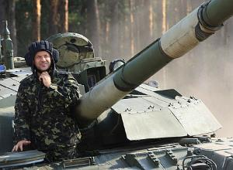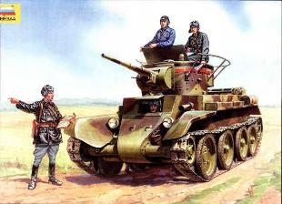

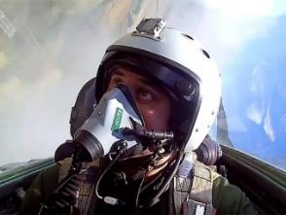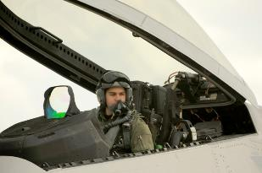

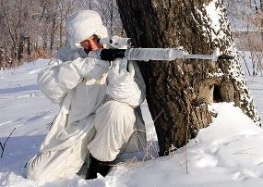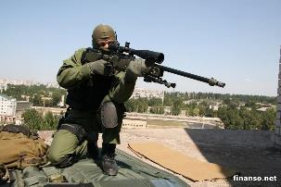

**3.Конспект**

**непосредственно образовательной деятельности**

**по патриотическому воспитанию с детьми подготовительной группы «Богатыри земли русской»**

**Цель:** Воспитание у детей патриотических чувств.

**Программное содержание:**

1. Познакомить детей с картиной В. М. Васнецова «Три богатыря».

2. Формировать представления о героическом прошлом русского народа Древней Руси, великих русских богатырей- защитниках земли русской.

3. Закрепить названия элементов костюма русского богатыря (кольчуга, рубаха, шлем, сапоги) ; названия оружия русского воина (палица, копье, меч, лук, стрелы)

4. Сформировать представления о богатыре- человеке современного времени.

5. Воспитывать чувство гордости за богатырскую силу России, уважение к русским воинам, желание им подражать.

**Материал:** Видеозапись «Богатыри земли русской», картина В. М. Васнецова «Три богатыря», предметы оружия, фигурки солдат, раскраски русских богатырей.

**Предварительная работа:**

1. Чтение русских народных сказок, былин о богатырях русских.

2. Заучивание пословиц.

3. Просмотр сказок о былинных богатырях по видео: «Илья Муромец и соловей разбойник».

4. Рассматривание картины В. М. Васнецова «Богатыри».

5. Изготовление атрибутов к игре.

**Ход занятия**

Под видеозапись «Богатыри земли русской» дети входят в группу.

Воспитатель: Издавна славилась Русская земля богатырями. А вы, дети, знаете кто такие богатыри?

Дети: Это сильные, смелые, храбрые. Любящие свою землю люди. Они защищали Родину.

Воспитатель: Они защищали русский народ от врагов. Народ в их честь слагал сказки, былины, художники писали картины. Русский художник Виктор Михайлович Васнецов нарисовал картину «Три богатыря». Он изобразил трех богатырей.

Показ репродукции картины

Воспитатель : Кого мы видим на картине?

Дети: Илью Муромца, Алешу Поповича, Добрыню Никитича.

Воспитатель: Кто находится в центре картины?

Дети: Илья Муромец.

Воспитатель :Как вы догадались?

Дети: Он старший, могучий богатырь.

Воспитатель: Кто слева от И. Муромца?

Кто справа от И. Муромца?

Куда смотрит каждый из богатырей?

Дети: Вдаль.

Воспитатель: Правильно, богатыри зорко смотрят вдаль и чутко прислушиваются ко всему окружающему: нет ли где врага. Что охраняют богатыри?

Дети: Землю русскую, ее границы.

Воспитатель: Кто был главным другом богатырей? Главным другом богатырей был конь (лошадь, (если не отвечают дети). Тысячу лет прошло, ребята, а мы гордимся делами и подвигами богатырей: Ильи Муромца, Алеши Поповича, Добрыни Никитича.Когда богатыри собирались все вместе, их победить было невозможно. Ребята, давайте посмотрим, как одеты богатыри?

Воспитатель: На теле кольчуга- железная рубашка. Зачем она нужна богатырям?

Дети: Она защищала богатырей от ударов копья, стрел, меча.

Воспитатель: Что налето на головы богатырей?

Дети: Шлем.

Воспитатель: Он тоже сделан?. из железа. Какие еще доспехи имеются у богатырей?

Дети: Щит, меч, палица, лук, стрелы.

Воспитатель: Ну-ка мальчики покажите. Какими должны быть богатыри (у мальчиков шлемы, щиты и мечи)

Дети рассказывают стихи про богатырей:

1. Нам лет еще немного

Но все мы удальцы

Шагаем дружно в ногу

Дружинные бойцы.

2. На лбу бывают шишки

Под глазом-фонари,

Уж если мы мальчишки,

То мы богатыри.

3. Царапины.занозы…

Нам страшен только йод

Тут не стесняясь, слезы

Сам полководец льет.

4. Пусть голова в зеленке

И в пластыре нога,

Но есть еще силенка

Чтоб разгромить врага.

**Физкультминутка:**

Дружно встанем- раз, два, три,

Мы теперь богатыри

Мы ладонь к глазам приставим,

Ноги крепкие расставим,

Поворачиваясь вправо- оглядимся величаво,

И налево надо тоже поглядеть из- под ладошек,

И направо, и еще через левое плечо.

Буквой «Л» расставим ноги

Точно в танце руки в боки

Наклонились влево, вправо

Получается на славу.

Воспитатель: Хорошо вы знаете былинных героев. Но так выглядели и таким оружием пользовались русские воины-богатыри в глубокой древности. А потом их одежда и оружие изменили свой вид и стали выглядеть они так. Так выглядит современный солдат (показ фигурок русских воинов)

Рассматривание одежды и оружия.

Воспитатель: Все мы любим солдат нашей армии. А за что?

Дети: Они защищали Родину.

Воспитатель: А какими качествами должен обладать современный богатырь?

Дети: Сильным, храбрым, отважным, мужественным.

Воспитатель:А знаете, что помогает нашим солдатам, чтобы выстоять и разгромить врага? Солдатская каша. На привале каша- самое знатное дело.

Воспитатель:А знаете ли вы, какая каша считается солдатской? Перловая. А вы любите эту кашу?

**Игра «Варим кашу»**

Раз, два, три

Кашу нашу.горшок вари;

Мы внимательными будем

Ничего не позабудем

Наливаем молоко…

Мы внимательными будем

Ничего не позабудем

Сыплем соль…

Мы внимательными будем

Ничего не позабудем

Сыпем сахар…

Мы внимательными будем

Ничего не позабудем

Насыпаем мы крупу…

Мы внимательными были

Ничего не позабыли

Все продукты поместили

Каша варится: «пых-пых»,

Для друзей и для родных

А себя не позабавим

Попрыгаем, поприседаем

А теперь все друг за другом

Разметаем кашу кругом!

И попробуем-ка нашу

Вместе сваренную кашу!

Воспитатель:А пословицы солдатские вы знаете?

Дети: Да!

Воспитатель: Хорошо! Тогда я буду начинать, а вы заканчивайте.

1) Трудно в ученье (легко в бою)

2) Один в поле (не воин)

3) Один за всех (и все за одного)

4) Щи да каша. (пища наша)

Воспитатель: Молодцы! Ребята, а разве в мирное время не бывает богатырей? Ведь не только военные, но и другие люди могут совершать подвиги и называться богатырями. Где их можно встретить? Кто они?

Дети: Это пожарники, космонавты, пограничники, моряки, летчики.

Воспитатель: Днем и ночью эти люди охраняют Родину и отдают свои жизни за спасение других.Есть ли среди вас, ребята, которые мечтают о таких профессиях?

Выходят дети.

Космонавт: Одна мечта у всех ребят-

Стать космонавтами хотят

Надеть скафандр.войти в ракету

И мчаться, мчаться до звезды,

Узнать на звездах есть ли дети

И есть ли детские сад

Полицейский: В полиции служат отважные люди

Полиция дружных, находчивых любит

Пусть дождь проливной или ночь-

Всегда я смогу вам помочь.

Пилот: Я пилотом стать хочу

Выше всех я полечу

Без билета маму с папой

Вокруг света прокачу.

Моряк: Уходят, уходят в морские просторы

Подводные лодки, линкоры.

О чем я, ребята, мечтаю тайком?

О том, чтобы стать моряком

Воспитатель: А теперь, ребята каждый из вас пройдет и разукрасит того богатыря, который больше всего понравился. (Раскраски богатырей и цветные карандаши на столах) Играет видеозапись «Богатыри земли русской», дети разукрашивают.

4.Конспект НОД «Крокодил Гена идет в армию»

**Программное содержание:**

Помогать усваивать выразительные средства языка. Объяснять смысл скороговорок и упражнять в умении закончить ее.

Совершенствовать умение составлять по плану рассказ из личного опыта.

Называть слово с определённым звуком. Определять место звука в слове.

Упражнять в подборе синонимов, антонимов, в составлении предложений разных видов.

Упражнять в словообразовании прилагательных в превосходной степени и глаголов с приставками.

Упражнять в делении слов на слоги.

Развивать фонематический слух, память, мышление, внимание.

Воспитывать усидчивость, умение поднимать руку при желании ответить.

**Оборудование.**

**Картины:** «Военные специальности», «Военный транспорт», воздушные шары со слогами; музыкальное сопровождение на военную тематику, цветные карандаши, расскраски по теме на каждого ребенка.

**Пособия:** «Определи маршрут», «Волшебное зеркало»

Д/упр: «Образование однокоренных слов», «Закончи скороговорку»,

«Подбери транспорт»

**Методические приёмы.**

**Наглядные:** показ картин, иллюстраций, пособий.

**Словесные:** художественное слово, план рассказа, подсказ слова или фразы, словесные упражнения, исправления, вопросы, загадки.

**Игровые:** Д/и «Закончи скороговорку», П/и «Зарядка», «Сигнальщики»

**Практические:** словесные упражнения в назывании родственных слов, прилагательных превосходной степени составлении предложений разных видов.

Упражнения в подборе синонимов, антонимов.

**Форма организации:** подгруппа.

**Ход ОД:**

**Организационный момент.**

Ребята, вы скоро пойдете в школу. Многое уже знаете и умеете. Давайте покажем гостям свои знания и умения.

А сейчас, дети, попробуйте угадать тему нашего занятия.

Однажды Крокодилу Гене пришло письмо с повесткой. (Читает письмо)

«Предлагаем Вам явиться в военкомат в восемь часов утра с кружкой, ложкой и двухдневным запасом еды. Вы призываетесь в ряды действующей армии. Поздравляю. Комиссар Винтовкин. »

Да. Сегодня мы будем говорить о армии, о военной службе. Показ картины «Военные». Какими словами можно назвать армию? (Служба, гражданский долг, честь.) В рядах действующей армии готовят очень много солдат по разным военным специальностям. И нашему Крокодилу Гене нужно будет испытать себя в разных направлениях, а мы с вами ему в этом поможем.

**Загадки:**

На тропе, на берегу,

Преграждает путь врагу.

*(Пограничник)*

Кто от террористов защищает нас,

Это конечно же …

*(СПЕЦназ)*

Он готов в огонь и бой,

Защищая нас с тобой.

Он в дозор идёт и в град,

Не покинет пост.

*(Солдат)*

У офицера-новичка,

Всего две звёздочки пока.

До капитана не дорос.

В каком он звании, вопрос.

*(Лейтенант)*

Был вначале он курсантом,

В полк приехал лейтенантом,

Он обучен воевать,

Как его, скажи, назвать.

*(Офицер)*

Самолет парит, как птица,

Там — воздушная граница.

На посту и днем, и ночью

Наш солдат — военный …

*(Летчик)*

Снова в бой машина мчится,

Режут землю гусеницы,

Та машина в поле чистом

Управляется …

*(Танкистом)*

Можешь ты солдатом стать

Плавать, ездить и летать,

А в строю ходить охота -

Ждет тебя, солдат, …

*(Пехота)*

Брат сказал: «Не торопись!

Лучше в школе ты учись!

Будешь ты отличником -

Станешь …

*(Пограничником)*

Моряком ты можешь стать,

Чтоб границу охранять

И служить не на земле,

А на военном …

*(Корабле)*

Какими словами можно назвать все перечисленные специальностия7*(Военные профессии)*

**Работа с пособием «Определи маршрут».**

Для того, чтобы узнать, какие войска помогают армии, нужно проследить его маршрут по следам.

Педагог показывает детям пособие и вызывает ребёнка для выполнения задания.

Задание к работе с пособием.

Проследить маршрут, изменяя слово «пошёл». (Подошёл к воротам, обошёл их, зашёл на горку, сошёл вниз, дошёл до домика и зашёл в него) ; «поехал» (Поехал к воротам, объехал их, заехал на горку, съехал вниз, доехал до гаража и заехал в него). Сейчас мы узнаем, чьи это следы.

Воспитатель открывает окно гаража. Там танкист и пехота

Ребята, а самое главное в армии это физическая подготовка новобранцев

**П/и «Зарядка»**

Встанем смирно, без движенья,

Начинаем упражненья:

Руки вверх подняли — раз!

Выше носа, выше глаз.

Упражнение второе-

Положение рук иное.

Будем делать повороты,

Выполнять с большой охотой.

А третье у нас упражненье-

Руки к плечам — круговые движенья.

Вперед-вперед, назад-назад,

Это полезно для наших ребят.

А теперь их сгибаем без труда,

Чтобы сила богатырская была.

Затем приступаем к туловищу мы-

Наклонов восемь сделать мы должны.

Сначала два раза вперед наклонись,

Затем два раза назад — не ленись!

Вправо и влево ты наклоняйся,

Делай красиво, не ошибайся.

Теперь попрыгать очень нужно,

Пружиня вверх — скачите дружно!

На одной ноге постой — ка,

Будто ты солдатик стойкий.

Ногу правую к груди,

Да смотри, не упади!

А теперь постой на правой,

Если ты солдатик бравый.

- А сейчас я хочу посмотреть, можете ли вы работать в парах.

**Д/и «Закончи скороговорку».**

Задание закончи скороговорку?

Ра-ра-ра-вот высокая гора

Ро-ро-ро- у Ромы новое перо

Ру-ру-ру- коза грызет кору

Ры-ры-ры-Иру кусают комары

Жу-жу-жу-я границу сторожу

Ши-ши-ши-зашуршали камыши

Жу-жу-жу-я в дозоре хожу

Ши-ши-ши-спите сладко малыши.

**Рассказывание из личного опыта.**

- Ребята, давайте расскажем Крокодилу Гене о своих друзьях. Сначала нужно сказать, как зовут вашего друга. Потом рассказать, во что он любит играть, и почему вы с ним дружите.

- Расскажите, что вы любите делать вместе, как играете?

Заслушивается и оценивается 2-3 рассказа.

- Дети, а вы хотите помочь Крокодилу Гене? (Да) Тогда попробуйте закончить мои предложения

Крокодил Гена пришел в армию и ***

Пограничник взял бинокль и собаку, потому что ***

Солдаты взяли лыжи чтобы ***

Мы будем защищать Родину, когда ***

**Работа со слогами «Переставь местами».**

воздушные шары

- Попробуйте отгадать, какие слова спрятались в воздушных шариках?

**Д/ упр «Образование однокоренных слов»**

танк-танкист-танковые

пограничник-граница-пограничные

матрос- матроска -помотросил

сигнальщики-сигнал-сигнальные

ракета-ракетчик-ракетные

летчик-летные-летать

**Работа с пособием «Волшебное зеркало».**

Дети, Крокодил Гена подарил нам волшебное зеркало. Если часто в него смотреться, то плохие качества превратятся в хорошие. Хвастун станет скромным. А каким станет глупый (умным, жадный (щедрым, злой (добрым, ленивый (трудолюбивым, слабый (сильным, трусливый (отважным, смелым?

**Д/и «Подбери транспорт»**

танкисту-танк

летчику- самолет, вертолет

подводнику- подводная лодка

матросу, капитану-корабль

пограничнику-бинокль, собака

**П/И «Сигнальщики».**

- А сейчас я предлагаю вам отдохнуть-поиграть в подвижную игру. «Сигнальщики».

-Вот флажок — четыре цвета.

Нам игра знакома эта.

Вот я флажок желтый подниму -

Всех похлопать попрошу.

Флаг зеленый подниму -

Всех потопать попрошу.

Синий — будем мы молчать.

Красный все «Ура! » кричать.

**Итог занятия.**

Ребята, с какими военными специальностями вы сегодня познакомились? В какие игры мы играли? Кто рассказывал о своих друзьях? А что нового вы сегодня узнали? А сейчас попрощайтесь с друзьями. Занятие окончено.

5.**МЕТОДИЧЕСКИЙ МАТЕРИАЛ "ВОЕННЫЕ СЛОВА"**

**Существительные:**

атака, артиллерист батарея, бесстрашие, бескозырка, благодарность, бой, битва, боец, брод, выстрел, войско, выправка, генерал, гордость, герой, гранатомет, десант, десантник, доблесть, дуло, защитник, залп, истребитель, командир, каска, летчик, мир, матрос, награда, наводчик, окоп, орден, обелиск.память, победа пехотинец, пехота, приказ, пилотка, пламя, пистолет, пушка, разведчик, разведка, рядовой, сражение, солдат, связист, сержант, санитарка, снайпер, спецназ, салют, танкист, фляга, штурм, экипаж, эшелон.

**Глаголы:**

воевать, наступать, победить, выиграть, помнить, стрелять, целиться, защищать, штурмовать, укреплять, освобождать, ударять, охранять, спасать.

**Прилагательные:**

смелый, храбрый, отважный, бесстрашный, находчивый, решительный, непоколебимый, стойкий, выносливый, терпеливый, преданный, честный, мужественный, беспощадный, благодарный, доблестный, ответственный.

**Речевое упражнение «Сделай столько».**

**Цель:**

Учить детей согласовывать числительные с прилагательными и существительными.

**Действие:**

Педагог произносит словосочетание, дает ребенку кубик, ребенок бросает кубик (с точками или с цифрами). Смотрит, какое количество выпало и строит словосочетание.

**Пример:**

Точный артиллерист.

Если выпало семь, ребенок говорит: Семь точных артиллеристов.

**Слова:**

быстрая ракета, внимательный пограничник, смелый летчик, мужественный десантник, боевой корабль, ловкий танкист, храбрый связист, военный самолет, бесстрашный разведчик, выносливый пехотинец и др.

6.**Животные на службе в армии**

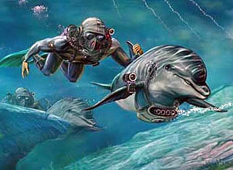

В военных учениях НАТО на Чёрном море летом 2014 года примут участие дельфины и морские львы — млекопитающие выступят носителями ложных целей.

Мы вспоминаем и других животных, которых человек заставил сражаться в своих рядах.

**Дельфины**

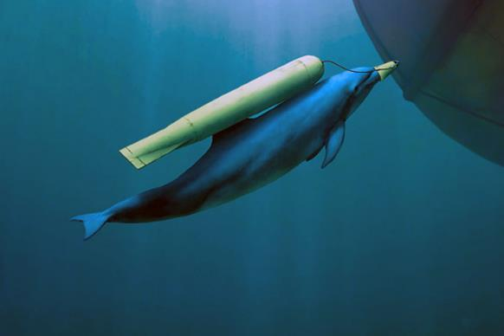

Идея о привлечении морских млекопитающих к себе на вооружение впервые возникла в России! В далёком 1915 году известный дрессировщик Владимир Дуров обратился в Генштаб ВМФ с предложением обезвреживать подводные мины с помощью тюленей. Генштабу эта идея понравилась, и за два месяца были обучены 20 млекопитающих. Во время показательных тренировок они с лёгкостью находили под водой муляжи мин.

К идее  привлечь в ряды армии морских животных вернулись во время Вьетнамской войны. Теперь уже американцы стали разрабатывать программу по использованию дельфинов для патрулирования военно-морских баз США, а после проводились тренировки по обнаружению противокорабельных мин и нахождению вражеских десантников.

Обучение проходило по схеме «действие — подкрепление». Животным давалась команда. За правильное выполнение они получали рыбку. Однако, поняв смысл происходящего, дельфины сами предлагали те или иные варианты решения задачи, что воспринималось тренерами на ура. Вскоре удалось добиться неплохих результатов.

Первым их боевым крещением стало патрулирование военно-морской базы США во Вьетнаме — Камрани. В 1970 году шесть обученных животных помогли поймать свыше 50 пловцов-диверсантов, пытавшихся прикрепить к бортам американских кораблей магнитные мины. Так, в 2007 году ВМС США потратили 14 миллионов на обучение боевых дельфинов.

Эти животные примут участие в манёврах НАТО на Чёрном море. Учения продлятся около двух недель, млекопитающие выступят носителями ложных целей для дезориентации операторов эхолокаторов.

**Слоны**

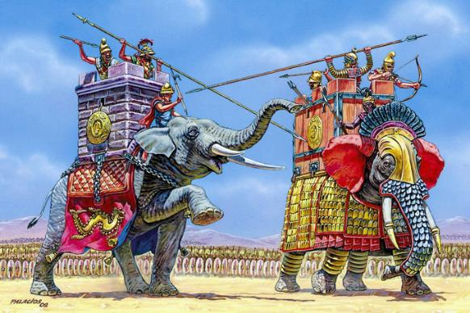

Слоны принимали участие в войнах ещё с античных времён. В основном в ряды своего вооружения их брали страны с пригодными условиями для жизни этого млекопитающего — Индия, Китай и Персия. Также до наших дней дошли сведения о том, что боевых слонов в своих сражениях использовал Александр Македонский.

Это неудивительно — у слонов отличные боевые качества: сильные конечности, остро заточенные бивни и мощный хобот. Некоторые из видов могли достигать скорости наравне с лошадьми. Слоны являлись своего рода «тяжёлой артиллерией» с повышенной проходимостью.

Для битвы отбирали только самцов. Их годами упорно тренировали выполнять команды и пользоваться хоботом как смертоносным оружием: наносить сокрушительные удары, кидать камни и копья и сталкивать противника из седла. Перед самим сражением бойца специально накачивали алкоголем или наркотическими средствами, чтобы взбесить его. После этих процедур свирепого боевого слона было не остановить.

Но порой этого «подготовительного ритуала» можно было избежать, потому что никто не отменял психологический фактор — противник только при одном виде боевого слона убегал с поля сражения.

С появлением огнестрельного оружия слоны утратили свою востребованность и перестали участвовать в сражениях. Их стали использовать в военных действиях только в качестве вездеходного транспорта.

**Верблюды**

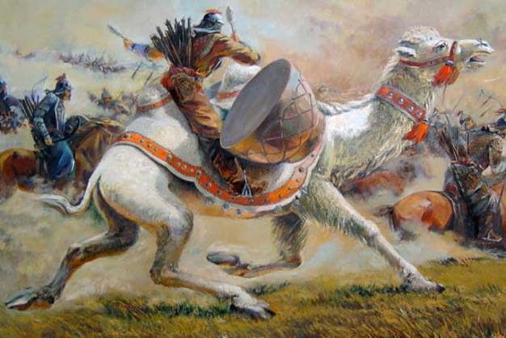

Верблюды наравне со слонами принимали участие в войнах с древних времён. Их использовали преимущественно в арабских странах. Известно, что на одном верблюде могли уместиться два наездника: один — вооружённый копьём погонщик, а второй — лучник. Правда, долго выдержать такую ношу животное не могло и погибало от изнеможения.

Боевые верблюды не могли быстро передвигаться и показывали плохую тактическую манёвренность. Также верблюда невозможно было заставить идти на вражеские ряды и топтать противника. Если зверя кололи копьём, он в ту же секунду разворачивался и убегал, а наездник с этим ничего не мог поделать. Поэтому воины на верблюдах не могли вести ближний бой и предпочитали атаковать врагов с дистанции.

**Лошади**

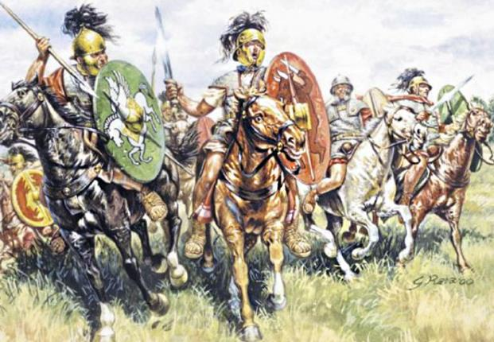

Самым древним способом применения коней в бою были колесницы. Порой запрягая по три, а то и по четыре лошади, колесница достигала скорости порядка 80 километров в час. Позже воины овладели искусством верховой езды — быстрая езда и взятие барьеров стали большим плюсом в использовании лошадей в военных сражениях.

Всадники вооружались луками, копьями, мечами. Саму лошадь защищали бронёй с острыми шипами. При этом скорость и выносливость коня падала, но не намного. За  сутки всадник мог преодолеть дистанцию в 30 километров, что по тогдашним меркам очень и очень неплохо.

Также в бою использовали не только скорость и выносливость коня, но и его храбрость. Атака выглядела следующим образом: всадник просто гнал свою лошадь на врага, и если учесть, что таких всадников было тысячи, вражеской стороне ничего не оставалось делать, как бежать с поля боя. В таких сражениях использовались специально выведенные и обученные лошади с учётом психологических особенностей.

Ещё есть версия, что во времена Второй мировой войны в ряды войск СССР привлекались лоси. Наездник залезал на животное, а на его рога устанавливался пулемёт. Лось выполнял функцию автоматического наведения, так как сам поворачивал голову в сторону противника. Бойцу в седле оставалось только скорректировать прицел и нажать на спусковой крючок. При этом боевой лось мог достигать скорости порядка 30 километров в час. Но никаких подтверждений этой весьма необычной легенды нет.

**Cобаки**

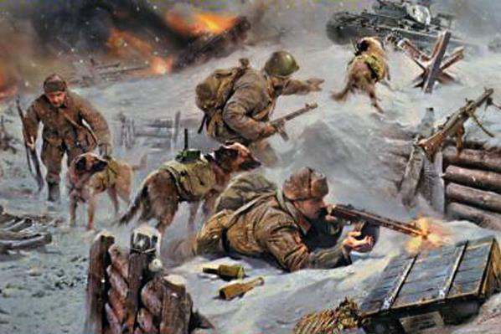

Собаки тоже не были исключением — их брали и берут на вооружение практически в каждой армии мира. Эти животные обладают отличными качествами: слухом, зрением, обонянием, выносливостью, а также бойцовскими качествами. Самое главное — это то, что они легко поддаются дрессировке и всецело преданы своему хозяину.

Их использовали в качестве охраны войск, поиска засад, в карауле, при доставке разных грузов и сообщений. Во времена Второй мировой войны их использовали как подрывников и сапёров. Советская армия научила собак уничтожать вражеские танки: к животному прикреплялась взрывчатка и давалась команда атаковать бронетехнику противника. Собака подбегала к танку, заползала под него, после чего срабатывал механизм детонации и бомба взрывалась. Жестокий метод, ничего не скажешь, но с помощью четвероногих друзей за время войны удалось уничтожить ни много ни мало 300 танков.

Также во время войны собаки использовались в качестве санитаров, к которым была прикреплена аптечка с медикаментами и бинтами. К некоторым привязывали ещё и носилки, чтобы пёс-санитар мог вытащить раненого с поля боя. По приблизительным данным, за всё время войны собаки-санитары спасли около 700 тысяч бойцов-красноармейцев.

На сегодняшний день собаки по-прежнему остаются в рядах вооружённых сил и используются для обеспечения охраны и поиска наркотических или взрывчатых веществ.

**Голуби**

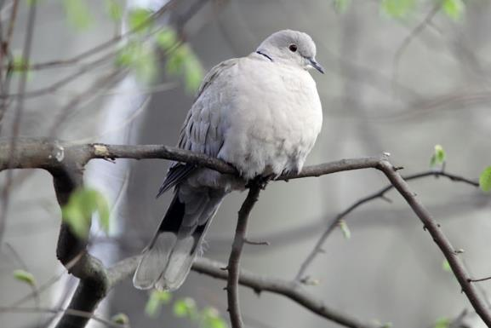

Природная способность голубей преодолевать большие расстояния и всегда возвращаться в своё гнездо была известна человеку ещё в древности. Ею пользовались ещё жители Древней Греции и Египта. Голубей брали с собой в поход, привязывали к лапкам депешу и отпускали. Птица возвращалась домой, где адресат получал послание.

Ещё в начале ХХ века во многих европейских странах (Германии, Швейцарии, Франции, Австрии) и в России в пограничных крепостях содержали станции военно-голубиной почты. Для передачи сообщений голубя отправляли в светлое время суток. За один перелёт он преодолевал 600 километров. Средняя скорость полёта составляла 60 километров в час. Сообщение вкладывали в гусиное перо и привязывали к голубю шёлковой нитью.

Кроме доставки телеграмм, голуби выполняли ещё одну немаловажную задачу — проводили аэрофотосъёмки позиций противника. На грудь птицы крепился каркас с лёгкой маленькой камерой. Во время полёта камера делала несколько снимков через определённые промежутки времени, а затем по полученным кадрам определялась позиция врага на данном участке фронта.

На сегодняшний день военно-голубиная почта сохранилась и действует в швейцарской армии. Их используют для передачи срочных донесений, если все другие средства связи оказываются недоступны.

**Летучие мыши**

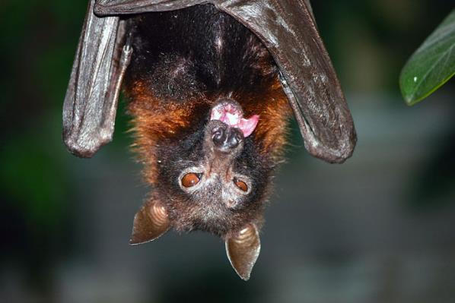

Во время Второй мировой войны между США и Японией американец Лайтел Адамс предложил использовать летучих мышей в качестве доставщиков зажигательных бомб. В одном из интервью Адамс сказал: *«Я только что побывал на юго-западе США, в Карлсбаде, в пещерах, и был впечатлён полётом этих животных… Может ли большое количество летучих мышей быть оборудовано зажигательными бомбами и сброшено с самолётов?»*

Пустотелый контейнер-авиабомбу наполняли летучими мышами, к каждой из которых был прикреплён небольшой заряд с напалмом. Эти млекопитающие при своём весе в девять граммов могут переносить груз, в три раза превышающий их собственный вес. Мышей в бомбе искусственным путём вводили в спячку. После того как бомба на парашюте опускалась до определённой высоты, оболочка раскрывалась, и от тёплого воздуха крылатые мыши просыпались. После предполагалось, что «летучий десант» спрячется под крыши домов, под мосты, на деревьях, а уже ночью заряд детонировал — маленькие бомбочки вызывали пожары.

По оценкам экспертов, эффект от такой «бомбёжки» должен был превзойти эффект от классической бомбардировки. Этот проект одобрил президент Рузвельт, и он отметил, что, может, идея данного оружия весьма необычна, но изобретатель явно «в своём уме». На проект было выделено порядка двух миллионов долларов. Адамс и команда биологов принялись за работу и приступили к поиску и посещению мест, где в больших количествах обитали летучие мыши. К этой работе также были подключены военные. Они говорили, что летучие мыши — идеальное оружие. Во-первых, количество летучих мышей огромно: десятки и даже сотни миллионов. Во-вторых, эти животные могут переносить значительно больше собственного веса. В-третьих, они летают ночью, а днём спят.

Позднее провели тестовые испытания нового оружия на военно-воздушной базе, где некоторые мыши вышли из спячки раньше положенного, а улетев, они спрятались в ангарах базы и спалили все здания дотла. После этого инцидента было признано небезопасным использовать такой вид оружия, и предпочтение отдали атомной бомбе, работы над которой продвигались значительно быстрее.

**Крысы**

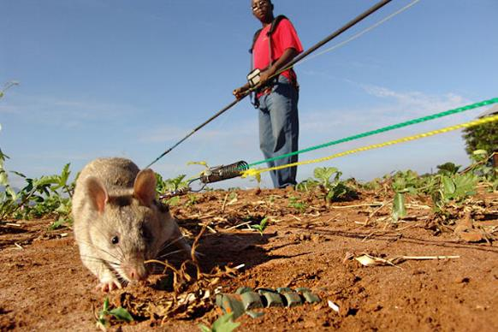

Уже на протяжении 15 лет на минных полях трудятся крысы. Использовать их в качестве сапёров придумали в бельгийско-танзанийской исследовательской организации «АРОРО», основанной в 1998 году при финансовой поддержке правительства Бельгии.

Лучшим кандидатом на эту работу считается африканская хомяковая крыса. В отличие от городских крыс, африканская хомяковая живёт до 8 лет. Она слабо видит, но при этом прекрасно слышит и различает запахи. На этом и построена тренировка. А небольшой вес делает работу наиболее эффективной — в отличие от собак, крысы не активируют взрыватели противопехотных мин.

В африканской деревне Чамане, Мозамбик, построен полигон для тренировок — гектар земли, поделённый на квадраты 10×10 метров. В каждом закопано по несколько мин. Над каждым из участков тренеры натягивают трос, к которому прикреплена крыса. Если грызун ведёт себя необычно (крутится на одном месте или начинает рыть землю), то это означает, что мина обнаружена.

На тренировочной базе точно известно, где спрятана мина, и за её обнаружение сапёру полагается вознаграждение: кусок банана или орех. Но во время реальной ситуации ни о каком награждении речи быть не может, потому что точное место мин никому не известно. А стоит крысе один раз ошибиться и получить за это награду, то грызун начинает обманывать.

На данный момент в Мозамбике разминированием мин занимаются свыше 70 грызунов. Первая операция по разминированию прошла в 2003 году, с тех пор были спасены десятки тысяч жизней.

**Картинки**

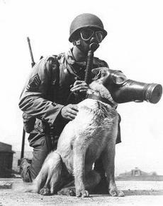

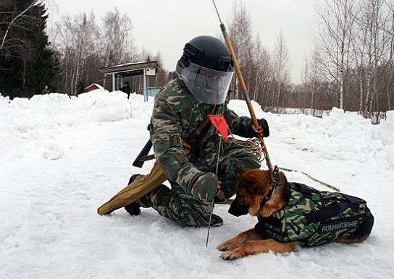

**7.**Занятия по звуковой культуре речи в подготовительной группе на тему: «Наша Армия сильна — охраняет мир она»

**Программное содержание:**

формировать представления о современной российской армии её истоках. Расширения и активизация словаря на тему «наша Армия», продолжать формировать развития фонематических представлений (дифференциация звуков «к» и «г»в словах, восприятия звука -буквенного анализа и слогового, развитие выразительности речи (дикцией), грамматического строя (числительные с существительными, артикуляционной моторики. закрепления представлений о необходимости и значения труда взрослых. формирования коммуникативных способностей. воспитывать чувство гордости за свою армию, желание быть похожими на сильных, смелых российских воинов.

**Ход занятия.**

(Дети стоят полукругом.)

- Что бы, понять, о чём мы, будем говорить давайте послушаем, композицию (марш славянки)

Правильно мы с вами будем говорить о нашей российской армии. Нам принесли письмо и предлагают пройти «курс молодого бойца» где мы должны показать себя не только сильными, смелыми, но и сообразительными и находчивыми.а чтобы говорить красиво мы сделаем гимнастику для языка. (артикуляционная гимнастика)

За забором гарнизон

Там солдаты служат

Далеко их отчий дом

---

Но грустить не нужно

На посту стоит солдат

На лице улыбка

В день рожденья получил

Часикис открыткой

---

Был до службы маляром

Рабочею лошадкой

Ходил с друзьями на футбол

Стихи писал украдкой

---

Когда гитары брал аккорд

То встряхивал кудрями

«сейчас расчёска не нужна»-

Смеясь, писал он маме.

---

Мы чистим зубы по утрам,

Стих на посту слагаем.

Безусый озорной солдат.

Он родину прославит.

**1.**хорошо сейчас вам нужно сказать предложения «курс молодого бойца» в разных интонациях; удивленно, радостно, спокойно, задумчиво, грустно.

**2.**как называется человек, который:

Летает на вертолёте - вертолётчик

Управляет танком - танкист

Служит в пехоте - пехотинец

Прыгает с парашютом – парашютист

Служит на подводной лодке – подводник.

Служит в ракетных войсках – ракетчик.

Служит в артиллерии – артиллерист.

Пилотирует на самолёте – пилот

Служит на корабле – моряк (мичман)

**3**-Какое слово не подходит и почему? (показ слайдов)

Генерал, автомат, майор (воинское звания, оружие)

Снайпер, сапёр, танкист, артист. (военная техника, гражданская профессия)

Пилот, пулемёт, пушка. (военная техника, человек)

Воин, воинский, воевать, война.

Граната, автомат, кортик, катер. (личное оружие солдата, военная техника)

**4**.Сосчитай до 5 солдатскую амуницию и снаряжения. (показ слайдов)

А -один ремень, два ремня, три ремня, четыре ремня пять ремней.

- а сейчас усложним задачу, надо досчитать до 5 в слове найти звук «к» и нажать на его голосом, а слово произнести спокойно.

Б -1 бинокль 2 бинокля 3 бинокля 4 бинокля 5 биноклей.

В -1граната 2 гранаты 3 гранаты 4 гранаты 5 гранат.

Г -Один кирзовый сапог, два кирзовых сапога три кирзовых сапога, 4 кирзовых сапога, 5 кирзовых сапог.

Д -Одна снайперская лопата, две снайперских лопаты, три снайперских лопаты, четыре снайперских лопаты, пять снайперских лопат.

**5**.

1-А теперь давайте охарактеризуем звуки «к» и «г»

2-Чем они похожи? (согласные, твёрдые)

3-Чем они отличаются? (глухой, звонкий)

4-Что общего и чем отличается? (показ слайдов)

Танк и трактор,

5-как ты понимаешь эти слова (показ слайдов)

Пограничник, подводник, бескозырка, противогаз, бомбоубежище.

---

**Физ. минутка**

**6**. Каждый солдат в минуты отдыха думает о доме и желает написать письмо. Но что для этого надо. (конверт, ручку, бумагу)

А сейчас давайте разберем слово бумага

Сколько слогов?

Сколько всего звуков?

Назови первый, последний.

Какой по счёту звук «г» в слове бумага.

Ну а сейчас мы позанимаемся за столами.

**7.** есть в армии такая профессия шифровальщик, слова он превращает в цифры и предметы. Он нам отправил зашифрованное слово, которое вам надо расшифровать. Где изображена картинка выделить последний звук и его поставить. (копьё) дети составляют слова( 5-Ё;3-п;1- фото цыпленок;4-ь;2-фото гнездО.

**8.** Награждения будущих защитников отечества.

1.

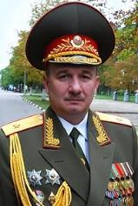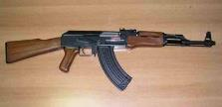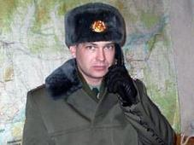

2.

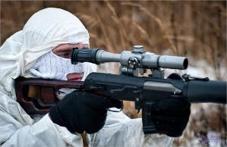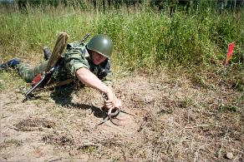

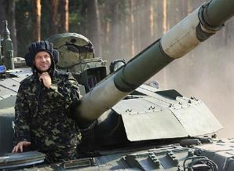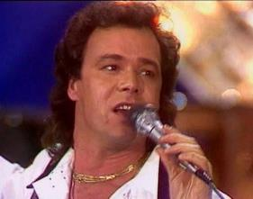

3.

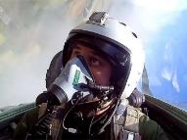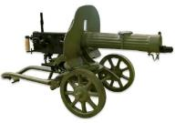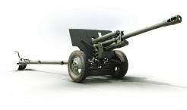

4.

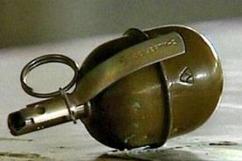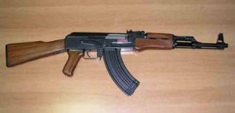

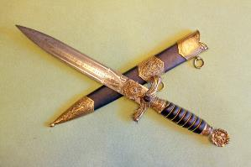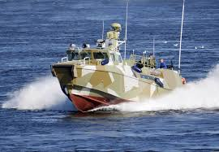

5.

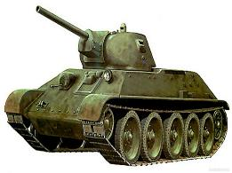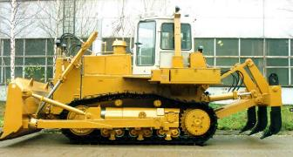

6.

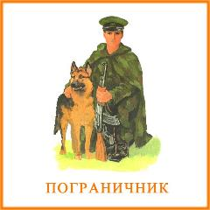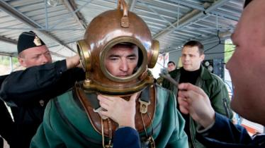

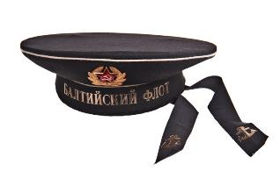

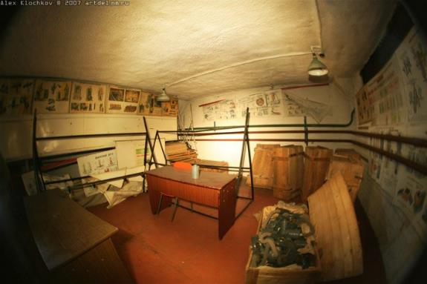

8.**Пословицы и поговорки о службе в армии, войне и мире.**

Авось да небось на фронте брось.  
Автомат да лопата — друзья солдата.

Бей врага винтовкой, бей и сноровкой.  
Бой отвагу любит.  
Бой — святое дело, иди на врага смело.  
Былой славой боя не выиграешь.  
Без головы — не ратник, а побежал, так и воротиться можно.  
Без смелости не возьмешь крепости.  
Бей врага, не жалей батога.  
Бой красен мужеством, а приятель дружеством.  
Больно ранен — и головы не нашли.

В бою побывать — цену жизни узнать.  
Видит Москву фашистское око, да зуб неймет.  
Враг рядом — бей прикладом.  
Враг хотел пировать, а пришлось горевать.  
Врага в слезах не утопишь.  
Вчерашней славой на войне не живут.  
Воеводою быть, без меду не жить.  
В драке богатый лицо бережет, а убогий — кафтан.  
Война кровь любит.  
Войной да огнем не шутят.  
Войну хорошо слышать, да тяжело видеть.  
Вражда не делает добра.  
В рекрутчину — что в могилу.  
Воевать — так не горевать, а горевать — так не воевать.  
В нашей волости три болести: рекрутство, подати да земщина.  
В нашем полку нет толку: кто раньше встал да палку взял, тот и капрал.  
В спину бьют, как полосу куют.  
Верно служу — ни по чем не тужу.  
Веселое горе — солдатская жизнь.  
Воевал молодой, а под старость отпустили домой.  
Воин: сидит под кустом да воет.

Генералу разбитой армии лучше не рассуждать о сражениях.  
Гвардейский миномет везде врага найдет.  
Где коза прошла, там и солдат пройдет.  
Где ни пожил солдат, там и расплодился.  
Где тесно, там-то солдату и место.  
Грозен враг за горами, а еще грознее за плечами.

Дай бог ему быть полковником, только не в нашем полку.  
Дай бог, чтоб пилось и елось, а служба на ум не шла.  
Дорожка вместе, табачок пополам.  
Для советского солдата граница свята.  
До Москвы на танках, а от Москвы на санках.  
Держи порох сухим — будешь непобедим.  
Дружно за мир стоять — войне не бывать.

Если по-русски скроен, и один в поле воин.  
Если хочешь мира, будь готов к войне.  
Един воин десять рот водит.  
Еще бы воевал, да пищаль потерял.

Жребий дурак — и отца в солдаты отдаст.  
Живя в мире, не забывай о войне.

За край свой насмерть стой.  
Знанием добудешь тысячи мечей, но мечом знания добыть не сможешь.  
За него давно на том свете провиант получают.  
За солдатом — пиши пропало.  
Знай сметку, умирай скорчась!

Идешь охотиться на лисицу — захвати оружие на льва.  
Из лука — не мы, из пищали — не мы; а зубы поскалить,язык почесать — против нас не сыскать.  
Иному служба — мать, иному — мачеха.

К нам с пушками, а от нас с клюшками.  
Каков полк, таков о нем и толк.  
Кипит суп — котелок друг, стук-бряк — котелок враг.  
Кто оружием умело владеет, тот врагов одолеет.  
Кто храбр да стоек, тот десятерых стоит.  
Кто честно служит, с тем слава дружит.  
Казак без коня, что солдат без ружья.  
Коли мало штыка, так дадим приклада.  
Кто служит, тот тужит; а кто орет, тот песни поет.  
Кому мир недорог, тот нам и ворог.

Легко про воина слушать, да тяжело (да страшно) его видеть.  
Либо грудь в крестах, либо голова в кустах.  
Лучше умереть в поле, чем в бабьем подоле.

Мир — дело великое.  
Мир — велик человек; мир — велико дело.  
Мирская слава сильна (звонка). Мир (община) столбом стоит  
Мир многогранен и только от тебя зависит, какую грань ты ему продемонстрируешь и тогда он повернется к тебе своей гранью.  
Мир — прекрасное место. За него стоит бороться.  
Мы будем бороться за мир так, что не останется камня на камне.

На героя и слава бежит.  
Не силою дерутся, а умением.  
Не обнажай саблю, чтобы убить комара.  
Нельзя насильно тащить собаку на охоту.  
Не мудрено голову срубить — мудрено приставить.  
Не мечи таких стрел, которые ты не в силах отразить.  
Не ставь недруга овцой, ставь его волком.  
Нечего замахиваться ножом на блоху.  
Не говори, что силен, — нарвешься на более сильного.  
Не доверяешься — бьют и перевернешься — бьют.  
На смерть детей не нарожаешься.  
На войне рать крепка воеводою.  
Не будешь покойник — будешь полковник.  
Недотянешь — бьют, перетянешь — бьют.  
Не за то бьют солдата, что крадет, а чтобы концы хоронил.  
Не пуля, а человек человека из ружья убивает.  
Не ставь неприятеля овцою, ставь его волком.  
Нешто солдату и без шубы деется: идет да греется.

Он и не понюхал пороху.  
Один в поле не воин.  
От наших ворот живет и поворот.  
Опасен не сильный, а мстительный.

После победы крепче затяни ремни шлема.  
Пусть враг тебе кажется мышью, но ты имей силу тигра.  
После драки кулаками не машут.  
Право всегда на стороне победившей армии.  
Прежде соберись, а потом дерись.  
Плох тот солдат, который не думает быть генералом.  
Порядок в роте — и старшина в почете.  
Пуля чинов не разбирает.  
Прежде чем стрелять, набей колчан свой стрелами.  
Пуля дура, штык молодец.

Русский солдат не знает преград.

Сапер ошибается только один раз.  
Славу свою добываю в бою.  
Смелости учись у разведчика, осторожности у сапера -никогда не ошибешься.  
Силен тот, кто валит, сильнее тот, кто поднимается.  
Сгори целый свет, лишь бы я был согрет.  
Сперва узнай силу врага, а потом вступай с ним в борьбу.  
Стремись завоевать не мир, а его знание.  
Сильный победит одного, знающий — тысячу.  
Снявши голову, по волосам не плачут.  
Сколько ни служить, а в отставке быть.  
Служивый — что муха: где щель, там и постель, где забор, там и двор.  
Смерть русскому солдату свой брат.  
Солдат близко — кланяйся ему низко.  
Солдат в отпуску — рубаха из порток.  
Солдат горемыка, хуже лапотного лыка.  
Солдат — казенный человек.  
Солдат не вор (солдат добрый человек), да плащ его хапун.  
Солдат не украл, а просто взял.  
Солдат — отрезанный ломоть.  
Солдат спит, а служба идет.  
Солдат шилом бреется, дымом греется.  
Солдатка ни вдова, ни мужняя жена.  
Солдаткиным ребятам вся деревня отец.  
Стужа, да нужда, да царская служба.

У своего гнезда и ворон орла бьет.  
Узнай врага раньше, чем он узнает тебя.  
Умелый боец везде молодец.  
У солдата шило бреет, а шубы нет, так палка греет.

Храбрость — пестра победы.  
Хочешь — дерись, ругайся, но место для мира оставляй.  
Худой мир лучше доброй брани.

Чем суетиться при опасности, лучше подумай как устранить ее.  
Чем желать смерти врагу, лучше пожелай долгой жизни себе.  
Честь солдата береги свято.

9.Конспект занятия в подготовительной к школе группе по изобразительной деятельности на тему:

«Портрет моего папы»

**Актуальность темы:** Семья как институт воспитания творческой личности в настоящее время является объектом пристального внимания педагогической общественности и специалистов. Она традиционно рассматривалась в педагогике как весьма важная, ибо влияние семьи на творческое становление ребенка велико. В настоящее время дети, да и мы взрослые, не всегда с должным уважением относимся к своим близким. И если взрослые будут показывать положительный пример отношения к своим самым близким людям (родителям), то дети тоже будут в любить и уважать своих близких.

**Цель:** Формировать навык рисовать мужской портрет, стараясь передать особенности внешнего вида, характер и настроение конкретного человека. Вызвать интерес к поиску изобразительно-выразительных средств, позволяющих раскрыть образ более полно, точно, индивидуально (использовать аппликацию для причёски, усов).

**Ход занятия:**

Этапы занятия Деятельность воспитателя Деятельность детей Методическое обоснование

**Организационный момент**

2 мин. Демонстрирую репродукции портретов известных художников.

-Ребята, посмотрите на репродукции и скажите, кто изображен на картинах?

Правильно, это портреты людей.

Ребята, а скажите изображение какой части тела главное в изображение портрета Дети сидят полукругом,

рассматривают открытки репродукций портретов

Дети отвечают на вопрос:

-Портреты людей.

Дети делают умозаключения, отвечают (воспитатель подводит детей к тому, что в портрете главное это изображение лица) Наглядный метод – метод демонстрации.

Словесный метод – беседа

Словесный метод – рассказ воспитателя

**Вводный этап**

8 мин -Послушайте, пожалуйста, несколько строк из стихотворения Олега Бундура «Папы» (Приложение 1).

Читаю стихотворение

Вы прослушали строки о папе. А как, Вы относитесь к своим папам?

-Ребята, сегодня я хочу вас познакомить с таким жанром живописи как портрет. Мы увидим, как художники видят и изображают портреты людей. Посмотрим?

Демонстрация репродукций

- А теперь охарактеризуем портреты людей?

-Хорошо. Действительно все изображенные на портретах люди с разными выражениями лица, с различными эмоциями.

- Чей портрет вам больше понравился, почему? (спрашиваю несколько детей) .

Дети слушают стихотворение о папе

Дети отвечают на вопрос:

-Я люблю своего папу.

-Я горжусь своим папой…

(индивидуальные ответы детей)

Дети рассматривают репродукции

Дети отвечают:

-Мне нравится портрет дамы в карете… и т. д.

Отвечают несколько детей

(индивидуальные ответы) Словесный метод – чтение

Словесный метод - беседа

Наглядный метод – (эмоциональное восприятие)

Словесный метод - беседа

**Физкультминутка**

1мин. Пожалуйста, подходим к своим местам и давайте немного отдохнём!

Проводится физминутка

(Приложение 2) Дети выполняют движения в соответствии с текстом Двигательная активность

Практическая часть – основная

15 мин. Сегодня, я предлагаю вам нарисовать портрет вашего папы. Но портрет у нас будет не только нарисованный, но и с аппликацией. Аппликацию мы используем для оформления прически и усов. Каждый из вас нарисует своего папу таким, каким вы его видите.

Прежде, чем приступить к рисованию, нам нужно вспомнить, как мы можем изобразить правильно портрет на листе бумаги (вертикально, горизонтально, симметрично расположить глаза, губы, нос.

Даю образец изображения и проговариваю:

- Ребята, вспомните какого цвета лицо человека, какие краски надо смешать, чтобы получить нужный оттенок.

-Не забудьте про пропорции изображения на лице носа, губ и глаз.

-Ребята, постарайтесь свой рисунок расположить по всему листку.

-Ребята, после того как вы нарисуете лицо, предлагаю вам из цветной бумаги вырезать прическу и приклеить к лицу. Папы, которые носят усы, так же можем вырезать из цветной бумаги и приклеить.

При необходимости напомнить о том, как можно сделать кудряшки из полосок бумаги с помощью ножниц.

Посмотрите и подумайте, какие изобразительные средства вам помогут изобразить пор, показать вашу любовь к нему.

Включаю песенку про папу.

Я вижу, как вы любите своих пап. Какие замечательные портреты у вас получаются (воспитатель, проходя мимо, комментирует рисунки детей)

При необходимости оказывает индивидуальную помощь: советом, в выборе материала, расположения частей лица на рисунке.

-Вот мы с Вами и закончили рисовать. Рисунки получились замечательные! Вы очень постарались!

Дети слушают указания

Дети слушают указания и выполняют работу.

Дети высказывают своё мнение (решают проблемные вопросы)

Дети самостоятельно

Дети начинают рисовать лицо, глаза, нос, губы, затем вырезают из цветной бумаги прическу и усы. Словесный метод – инструкция

Наглядный метод – частичный показ изображения пространственных отношений

Словесный метод

Самостоятельная деятельность детей – детское творчество

**Рефлексия**

1-2 мин - Ребята, вам понравилось сегодня на занятии?

-А что вам понравилось сегодня на занятии?

-А что вы сегодня изображали?

-А что было трудно?

Ответы детей:

-Да!

-Рисовать

-Рассматривать картины

-Слушать песню

-Мы рисовали портрет папы;

-У моего папы усы;

-А я сделал папе кудрявые волосы …

Дети оценивают свои усилия Словесный метод – обратная связь

**Заключительный этап**

5 мин. -Ребята, вы сегодня очень хорошо постарались, у всех получились красивые портреты.

-Сейчас полюбуйтесь вашими работами (вывешиваются на доску в группе)

-А вечером для ваших родителей мы организуем выставку рисунков

«Портрет моего папы», чтобы они увидели, как вы любите своих пап и как вы старались. Дети приносят свои рисунки, каждый ребенок даёт название своей работе (словотворчество детей),

вывешивают на доску (располагают на столе, если работы ещё сырые) и рассказывают о том, что изображено. Наглядный и словесный методы

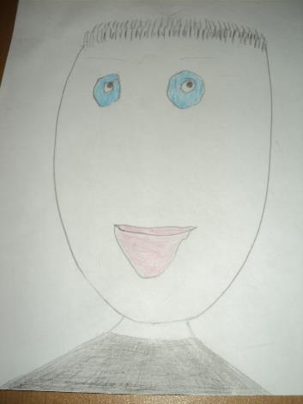

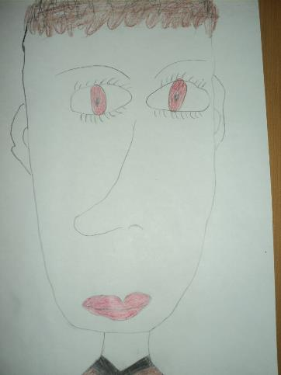

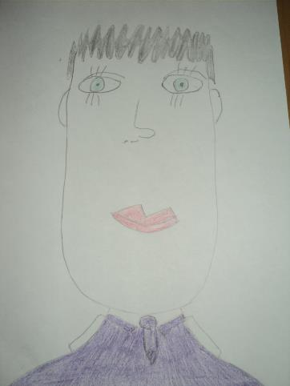

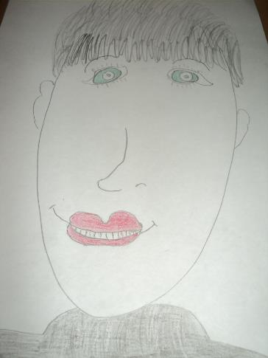

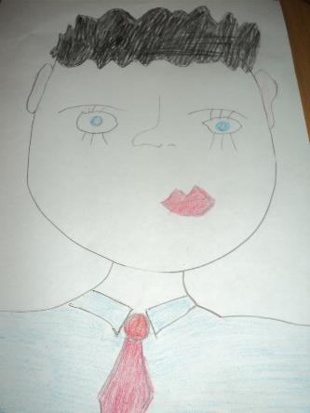

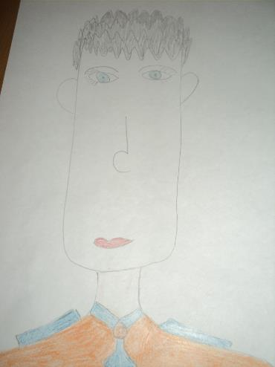

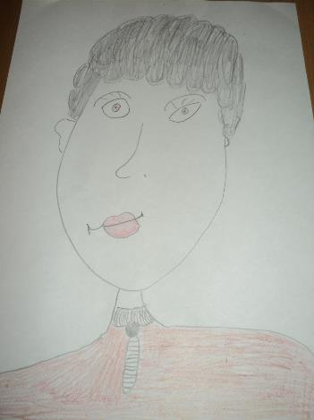

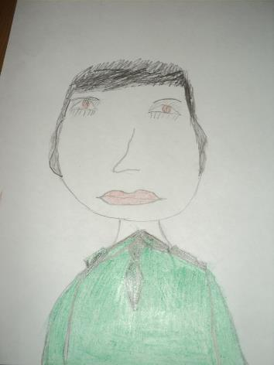

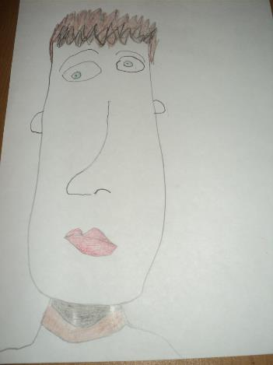

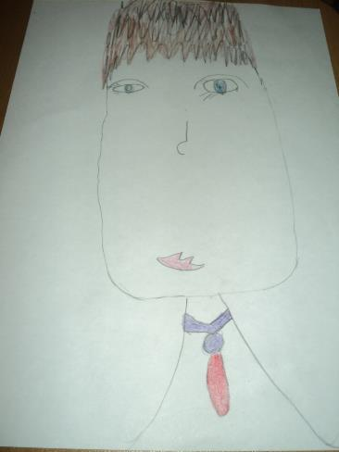

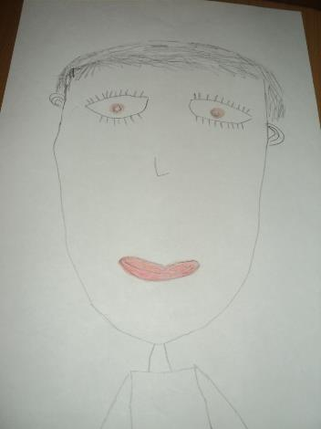

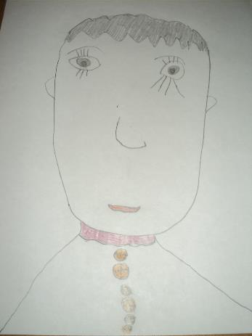

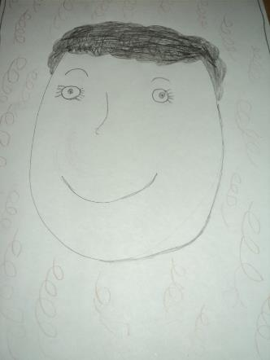

Приложение  **- Папы.**

Папы разными бывают:Тот молчит, а тот кричит,

Тот, бывает, напевает, тот у телека торчит,

Тот, бывает, обнимает теплотою сильных рук,  
Тот, бывает, забывает, что он сыну лучший друг.

Папы разными бывают… И, когда проходят дни,  
Сыновья их вырастают точка в точку, как они.

Папа утром сам вставал,всё до капельки съедал,  
Не ронял, представьте, чашек,никогда не рвал рубашек  
И не бегал босиком,и не щёлкал языком,  
И с дворняжкой не дружил –Очень скучно папа  жил!

Мой папа - герой!За слабых - горой:  
И комара не обидит.Такой же, как на экране.  
Но если он кровь увидит,  
Но если он палец поранит,  
То может он вмиг измениться  
И в доме у нас, как в больнице:  
Мама на палец дует,  
Колдует над пальцем, бинтует  
И стол весь - в аптечном войске.  
Но папа терпит геройски!

10.**Конспект занятия по физическому развитию для детей подготовительной группы «Военные лётчики»**

**Цель:** упражнять в метание набивного мяча вдаль от груди двумя руками;

прыжкам в длину с места.

**Задачи:**

**Образовательные:** закреплять умение играть в различные игры, выполнять правила игр.

**Развивающие:** развивать двигательную активность, сообразительность, умение решать поставленные задачи.

**Воспитывающие:** воспитывать самостоятельность, интерес к занятиям физкультурой.

**Интеграция образовательных областей:** «Физическая культура», «Здоровье», «Коммуникация», «Социализация».

**Предварительная работа:** обучение основным видам движений, правилам безопасного поведения во время бега.

**Место проведения :** спортивный зал.

Инструктор – ребята, вы хотите со мной полететь высоко в небо на военном самолёте? (ответ детей). Для полёта нужно быть сильными, смелыми, выносливыми, быстро бегать и ходить.

**Iчасть.** Ходьба

Ходьба в колонне

Ходьба спортивным шагом

Ходьба спиной вперед

Боковой галоп

Ходьба, дети берут обручи; одевают на себя, держа обруч двумя руками; выводят колонны тройками.

Инструктор – а теперь будем выполнять упражнения в «полёте».

**II часть.** Общеразвивающие упражнения с обручем

1. Поднимание обруча вверх -назад

И. п. : о. с. ; обруч вверх- назад, отставить правую (левую) ногу

назад на носок, прогнуться; и. п. (8 раз)

2. «Пружинки».

И. п. : ноги слегка расставлены, обруч вверх.

подняться на носки; обруч вперед, присесть, спину держать

прямо; и. п. (8 раз)

3. Наклоны вперед.

И. п. : сидя ноги вместе; обруч вверх, потянуться;

Наклон вперед, стараться грудью коснуться колен, ноги не

сгибать, носки оттянуть; и. п. (8 раз)

4. «Обруч вверх».

И. п. : лежа на животе, обруч в согнутых руках;

Обруч поднять в прямых руках повыше, прогнуться, ноги

напрячь, носки оттянуть; и. п. (8 раз)

5. «Обруч вверх».

И. п. : сидя, на коленях, сгруппироваться, обруч впереди на

полу;

встать на колени, обруч вверх, потянуться; и. п. (6 раз)

6. Выпады вперёд.

И. п. : о. с. ;

Выпад правой (левой) ногой, сзадистоящая нога прямая,

обруч вперёд;

обруч вверх - назад, прогнуться; обруч вперёд; и. п. (по 4 раза)

7. Поочередное поднимание ног.

И. п. : о. с. ;

поднять правую (левую) согнутую ногу под углом 90,

носок оттянуть, обручем коснуться колена; и. п. (8 раз)

Прыжки в обруч вперёд и назад. (10 раз)

Инструктор – вы очень хорошо справились с заданием, и теперь переходим к дальнейшим испытаниям в «полёте». Для этого разделимся на две команды: команда «метальщиков» и «прыгунов».

Основные движения

1. Метание набивного мяча вдаль от груди двумя руками.

2. Прыжки в длину с места.

Инструктор – вы показали, что вы очень хорошо подготовились. А теперь посмотрим какой «лётчик»- ловишка соберёт больше ленточек! Детям раздаются разноцветные ленточки и прикрепляются к поясу. Ловишка, дёргает во время бега ленту.

Подвижная игра «Ловишка, бери ленту! ».

**III часть.**

Инструктор – мы с вами поиграли в «полёте» и теперь пора возвращаться домой. Ходьба в колонне по кругу, взявшись за руки, со меной направления.

11.**Дидактическая игра по патриотическому воспитанию**

**«Защитники Отечества»**

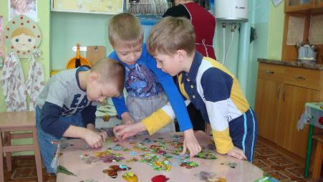

Возрастная направленность: для детей 5-7 лет.

Цели: закреплять знания детей о разных родах войск Российской армии;

закреплять знания об особенностях военной службы и необходимых условиях для ее успешного прохождения; воспитывать чувство гордости за защитников Отечества; развивать речь, мышление, внимательность, мелкую моторику рук, умение составлять картинку, соответствующую образу.

Оборудование: 7 карт формата А4. На картах изображение солдат различных родов войск (летчик, артиллерист, десантник, моряк, подводник, танкист, пограничник, а также ветераны Великой Отечественной войны.

Второй экземпляр карточек разрезан на пазлы.

Игровая задача: собрать картинки из пазлов.

Игровые правила:

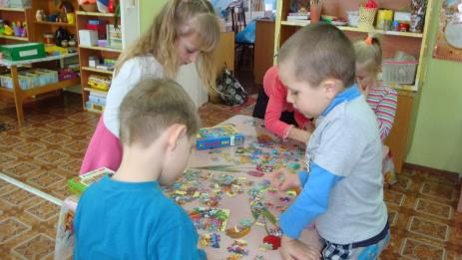

В игре могут принимать участие от 1 до 7 детей. Ведущий (воспитатель или ребенок) раздает участникам игры большие карты, пазлы перемешиваются между собой. Задача детей – собрать пазлы так, чтобы полученные картинки соответствовали представителям тех или иных родов войск, аргументировать свой ответ.

12.Викторина «Наша армия» для подготовительной группы

**Цель:**

Закрепить и уточнить знания детей о Российской Армии.

**Задачи:**

**1.** Расширять представления детей о государственных праздниках. Закреплять знания о Дне Защитника Отечества.

**2.** Развивать представление о разных родах войск в Российской Армии, боевой технике; связную речь, память, логическое мышление.

**3.** Воспитывать уважение к мужеству и героизму защитников Отечества.

**Предварительная работа :**

• Беседа о Российской Армии.

• Заучивание стихов, чтение художественной литературы, рассматривание альбомов, книг, иллюстраций;

• Слушание песен о Защитниках нашей Родины.

**Оборудование:**

Иллюстрации родов войск, боевой техники,

рисунки детей «Защитники Отечества»,

пазлы «Род войск»,

подушки для игры,

картинки «Флаги стран»,

магнитофон, аудиозапись песни «Наша Армия»,

стенгазета «Наши защитники».

**Ход:**

Группа оформлена рисунками детей, картинками по теме «День Защитника Отечества».

В группе звучит песня «Наша армия» (в исполнении группы Непоседы, Ильи Резника).

Воспитатель: Ребята о чем эта песня?

Рассуждения детей.

**Воспитатель:** Да ребята, эта песня о нашей армии. Мы с вами много говорили на эту тему. Сегодня я вам предлагают поиграть в викторину.

***Ответы детей.***

**Воспитатель:** Тогда начнем игру. Вам необходимо разбиться на команды, помогут нам в этом картинки – эмблемы.

*Дети выбирают картинку – эмблему и с помощью них делятся на команды «Моряков» (эмблема – корабль) и «Летчиков» (эмблема – самолет*)

**Воспитатель:** На нашей викторине будет присутствовать жюри, которое будет оценивать итоги. Давайте с ними познакомимся: (перечисление состава жюри). За каждую победу команда будет получать:

«Моряки» - корабль

«Летчики» - самолет

*Дети занимают свои места.*

**Воспитатель:** Ребята, что охраняет наша армия?

***Ответы детей.***

**Воспитатель:** Конечно нашу страну, у каждой страны есть флаг. Внимание первое задание. Вам надо узнать Российский флаг.

**1 задание**

«Определи флаг своей страны»

*(Перед детьми расположены картинки «Флаги стран», похожих на флаг России, дети должны узнать флаг своей страны)*

**Воспитатель:** Молодцы ребята, сейчас жюри объявит результаты за первый конкурс.

**СЛОВО ЖЮРИ**

**Воспитатель:** Ребята, а люди какой профессии служат в армии?

***Ответы детей.***

**Воспитатель:** Для того чтобы узнать, как много вы знаете военных профессий и технике, переходим к следующему заданию.

**2 задание**

Загадки о военной технике и военных профессиях:

Смело в небе проплывает

Обгоняя птиц полет

Человек им управляет

Что такое?

*(Самолет)*

Моряком ты можешь стать,

Чтоб границу охранять

И служить не на земле,

А на военном …

*(Корабле)*

- Как называется моряк, служащий в подводном флоте? *(подводник)*;

- Как называется военный, обслуживающий орудия? *(артиллерист)*;

- Кто служит на военном корабле? *(моряк)*;

- Кто охраняет воздушную границу государства? *(летчик)*;

Под водой железный кит

Днем и ночью кит не спит

Днем и ночью под водой

Охраняет наш покой.

*(Подводная лодка)*

Без разгона ввысь взлетаю,

Стрекозу напоминаю

Отправляется в полет

Наш Российский …

*(Вертолет)*

- Как называется военнослужащий, умеющий спрыгивать с большой высоты? *(десантник)*;

- Как называется военнослужащий, управляющий большой машиной с пушкой? *(танкист)*.

- Кто обезвреживает мины и снаряды? *(сапер);*

- Кто охраняет границу государства на земле? *(пограничник)*;

**Воспитатель:** О результатах этого конкурса нас познакомит жюри.

**СЛОВО ЖЮРИ**

**Воспитатель:** Военных профессий в нашей армии много и все они служат в разных войсках. Внимание, переходим к следующему конкурсу.

**3 задание**

«Собери картинку и определи род войск»

(Дети собирают картинки на которой изображены Пограничные войска и Военно – морской флот)

**Воспитатель:** Молодцы ребята, вы справились с этим заданием. Наше жюри озвучит его результаты.

**СЛОВО ЖЮРИ**

**Воспитатель:** Ребята, наших военных на пути могут встретить разные преграды. Но они справляются со всем, потому что у них отличная подготовка. А вы ребята любите преодолевать трудности?

***Ответы детей.***

**Воспитатель:** Убедиться в этом нам поможет следующий конкурс.

**4 задание**

Игра – эстафета «Топкое болото» (Каждой команде даётся две плоскостные подушки - «кочки», нужно перейти через болото, перекладывая подушки и так же вернуться назад.)

**Воспитатель:** Молодцы ребята, вы быстрые и ловкие. Что ж, узнаем, кто победил в этом конкурсе.

**СЛОВО ЖЮРИ**

**Воспитатель:** Ребята, переходим к следующему конкурсу. Каждая команда по очереди должна назвать качества воина – защитника. Побеждает та команда, которая назовет больше качеств.

**5 задание**

«Назови качества воина – защитника».

**Воспитатель:** Да много качеств у наших солдат, одно из них внимание, которое вам очень пригодиться для выполнения следующего конкурса.

У каждой команды на столе лежат зашифрованные слова. Вам надо расшифровать их и составить предложение.

**6 задание**

«Расшифровщики»

(Одна команда расшифровывает предложение – Наша армия самая сильная, другая - Наша армия самая смелая)

**Воспитатель:** Молодцы ребята, вы настоящие расшифровщики. Результаты этого конкурса мы узнаем от нашего жюри.

**СЛОВО ЖЮРИ**

**Воспитатель:** Пришло время подводить итоги нашей викторины, пока жюри подсчитывает баллы у нас музыкальная пауза.

Дети исполняют песню «Идет солдат по городу» (слова М. Танича, музыка В. Шаинского)

*ЖЮРИ ОБЪЯВЛЯЕТ РЕЗУЛЬТАТЫ ВИКТОРИНЫ. ВСЕ ДЕТИ НАГРАЖДАЮТСЯ ПОДАРКАМИ ЗА УЧАСТИЕ.*

13.Викторина по теме «Защитники Отечества», для детей подготовительной к школе группы

**I. «Блиц-игра»**

1. Как назвать военного, который носит тельняшку? (моряк)

2. Военный, который прыгает с большой высоты? (десантник)

3. Как называется одно из взрывных устройств? (мина)

4. Кто это: не бог, не царь, а ослушаться нельзя? (командир)

5. Как называется подросток, изучающий морское дело? (юнга)

6. Что общего у дерева и винтовки? (ствол)

7. Как называются наплечные знаки военного? (погоны)

8. Кто ищет взрывное устройство? (сапер)

9. Кто ездит на танках? (танкист)

**II. «Подбери слова»**

Лодка (какая) подводная, атомная, неуловимая…

Танк (какой) тяжелый, стальной, мощный…

Самолет (какой) быстрый, стремительный…

**III. «Кто больше слов назовет»**

1. Из чего состояло вооружение древнерусского воина?

(лук со стрелами, копьё, меч, кольчуга, шлем, щит)

2. Назовите современные рода войск?

(ракетные, танковые, мотострелковые, артиллерия, воздушно-десантные)

3. Какие воинские звания вы знаете? (лейтенант, майор, генерал, сержант, рядовой и т. д.)

**IV. «Вспомни пословицу»**

1. Для Родины своей … ни сил, ни жизни не жалей

2. Родина - мать - … умей за неё постоять.

3. Чужбина - калина - … Родина - малина.

4. Мало победы ждать… надо победу взять.

5. Умный боец … везде молодец

6. Русский солдат … не знает преград

7. Тот герой, … кто за Родину горой

8. Российская армия не одна - … с ней вся страна.

14.**Музыкально — тематическое занятие на тему: «Есть такая профессия — Родину защищать»**

**Цель:** Формировать чувство гордости и любви к своей Родине – России, чувство уважения к Российской Армии; вызвать у мальчиков желание служить в рядах Российской Армии.

**Задачи:**

**1.** Познакомить детей с профессией воина – защитника Родины в мирное время.

**2.** Воспитывать чувство долга перед Отечеством.

**3.** Развивать исполнительские навыки, правильно интонировать мелодию и акцентировать звуки.

**4.** Развивать слуховое и зрительное восприятие.

**5.** Развивать ритмический слух и музыкально – ритмические движения.

**Ход занятия:** Дети входят в зал под музыку.

Музыкальный руководитель: Здравствуйте ребята!

Дети: Добрый день.

Ребята сегодня у нас необычное занятие. Все вы помните какой праздник скоро будет?

Дети: 23 Февраля!

Музыкальный руководитель: Правильно, а что это за праздник?

Дети: Праздник дедушек и пап, потому что они служили в Армии, защищали всех нас и нашу Родину.

Музыкальный руководитель: Да, вы правы, а давайте споём песенку о папе весело, задорно, чтобы у всех поднялось настроение, чтобы было интересно вам спеть и нам послушать. Но для того чтоб хорошо спеть сначала мы с вами:

1. Посчитаем счёт до десяти начиная с самого тихого звука и всё громче и громче, а в конце вы произнесёте громко – громко звук «А-а-а-а-а! »

2. Вы изобразите «Злую кошку» на произношении звуков – «К», «З», «С», «Т», «Ш» и др.

3. Распоёмся на попевке «Вновь солнышко смеётся»

Вновь солнышко смеётся,

Под крышей зяблик вьётся -

Падай, падай и замри.

После попевки дети исполняют песню под минусовку «Про папу».

Музыкальный руководитель: Молодцы ребята! Хорошо спели весело, задорно, а давайте сейчас промаршируем и споём песенку всем известную «Бравые солдаты» и вы будете в роли наших будущих защитников Отечества. Постарайтесь чётко и красиво маршировать, как солдаты.

Исполняется песня «Бравые солдаты» с элементами музыкально – ритмических движений.

Музыкальный руководитель: Хорошо ребята! Теперь вы знаете что наши солдаты не только хорошо маршируют, но и отлично поют. Теперь я вам предлагаю немножко отдохнуть и проверить вашу зрительную память.

Проводится игра на внимательность «Весёлые нотки».

(дети должны запомнить, в каком расположении находятся ноты, сложить перед собой и назвать их.)

Музыкальный руководитель: Какие вы умнички, запоминаете хорошо и быстро, а как на счёт вашего чувства ритма, давайте проверим?

Дети: Давайте!

Каждому ребёнку прохлопывается ритмический рисунок, у каждого разный.

Музыкальный руководитель: Ой, ребята! Вы такие молодцы – петь умеете, маршировать умеете, знаете кому посвящается праздник – 23Февраля, память у вас хорошая, чувство ритма отличное. Вы наверно уже устали?

Дети: Нет!

Музыкальный руководитель: Тогда, вот вам напоследок разминка для пальчиков, а называется она «Помогали мы все маме»:

Помогали мы все маме,

Вымыли посуду сами –

Чайник, чашку, ложки, вазу,

Маленький зелёный тазик.

Мыли, мыли, мыли, мыли –

Вазу вдребезги разбили,

Потеряли где-то ложку,

Маме помогли немножко.

На этом наше с вами занятие заканчивается, благодарю всех вас за участие в занятии и жду вас с нетерпением в следующий раз.

**Самоанализ занятия**

«Есть такая профессия – Родину защищать! »

Целью проведения занятия было знакомство детей с профессией – защитник Родины. Развивать нравственно-патриотические чувства детей и желание участвовать на занятиях, эмоционально передавать мелодию и ритм, в музыкально-ритмических движениях, творчески развивать отзывчивость .

Задачи проведения занятия следующие:

Обучающие задачи:

Пропеть песни патриотического характера, учить выполнять движения ритма, воспитать чувство долга перед Родиной.

Развивающие задачи:

Развивать умение выполнять творческие задания;

Развивать эмоциональную отзывчивость;

Развивать чувство ритма, слуховое внимание и музыкальную память;

Развивать нравственно-патриотическое чувство к Родине, Отечеству и Армии.

Воспитательные задачи:

Воспитать чувство гордости за нашу Родину;

Воспитать чувство долга перед Отечеством.

Воспитать хороших защитников Отечества, преданных нашей Армии.

Эффективность преподавания.

1. Время на занятии я старалась использовать рационально.

Большую часть времени я вводной и основной (практической) частям, меньшую – заключительной.

Чередование видов деятельности позволили мне выбрать оптимальный вариант.

2. Кроме того, для поддержания интереса и эффективности, создания высокого эмоционального фона я использовала игровой момент

- волшебные ноты, их внимательность и скорость.

3. Обратная связь прослеживалась на протяжении всего занятия и выражалась в активности детей, в ответах, в практической деятельности.

4. Я старалась достичь высокой внимательности и заинтересованности на деятельность детей через использование приёмов наглядности, музыкального сопровождения, музыкального ритма.

Цель и результаты проведения занятия.

1. Цель сформирована чётко с включением конкретных обучающих, развивающих, воспитательных задач. Для детей цель была подана в виде песен, маршировки.

2. Обучающий эффект в том, что дети выполняли все движения в соответствии с ритмом.

3. Воспитательный эффект в том, что дети проявляли интерес к занятию, самовыражение в процессе выполнения творческого задания. Проявляли доброжелательность, отзывчивость во всех заданиях.

15.**Лепка:Пограничник с собакой.**

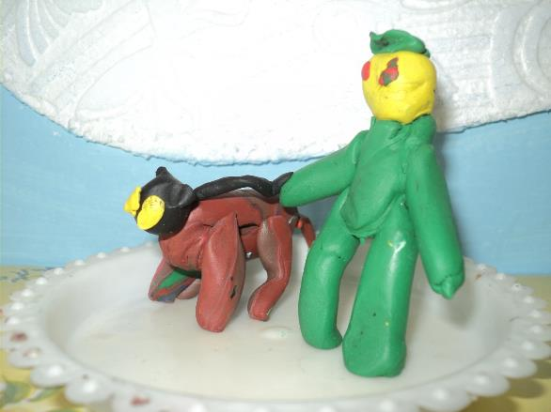

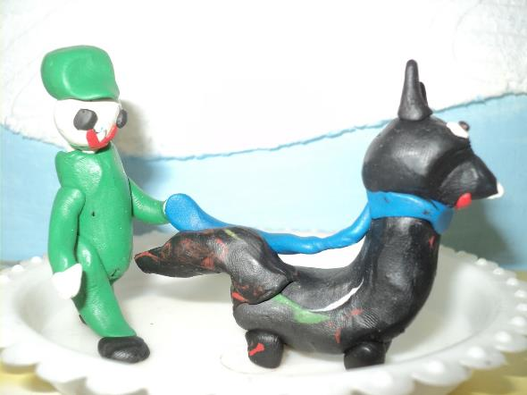

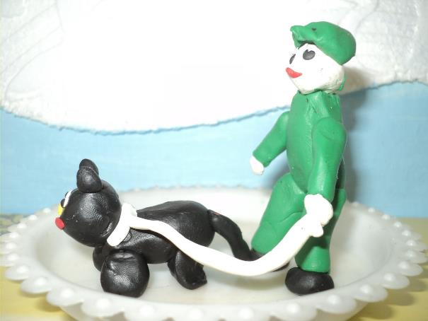

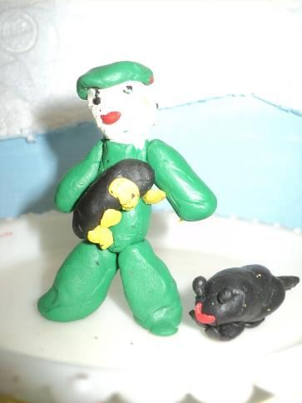

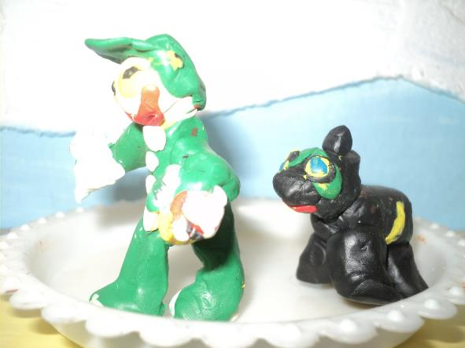

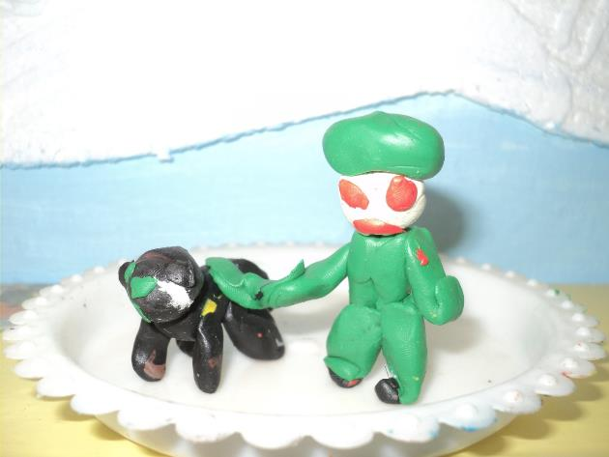

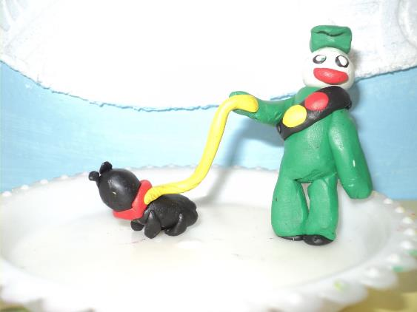

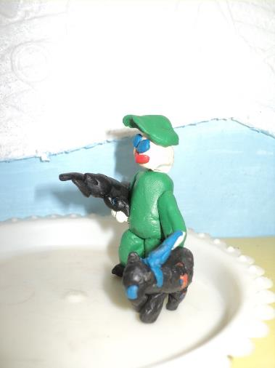

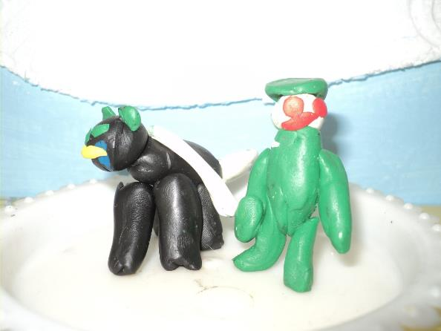

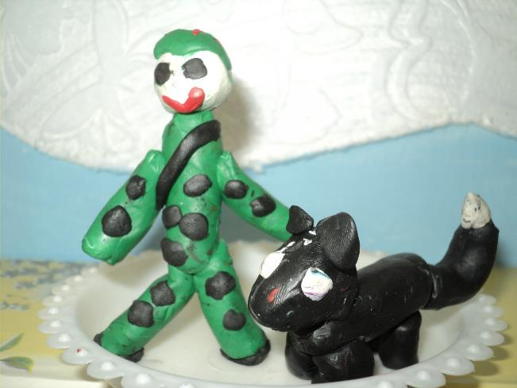

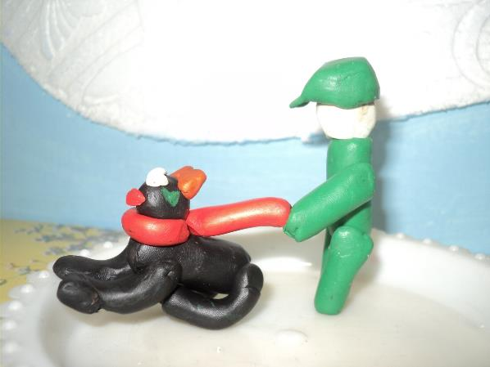

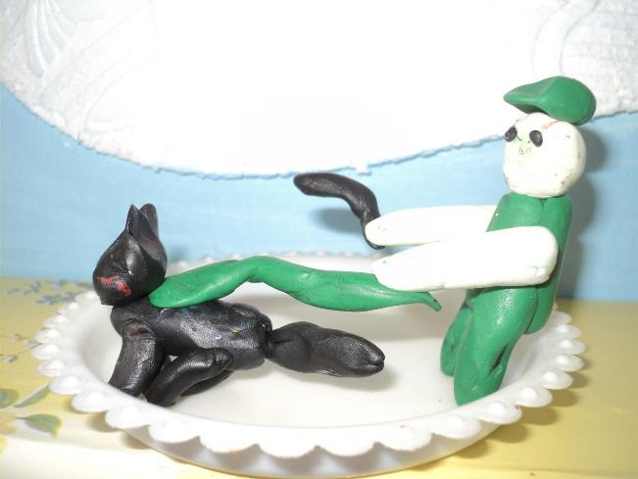

16.ИЗО: Конструирование, аппликация: **Открытка для папы.**

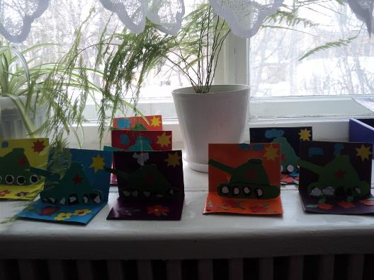

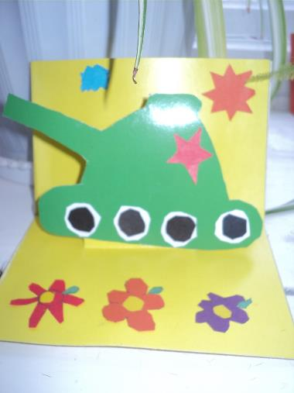

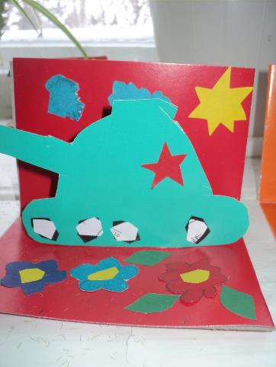

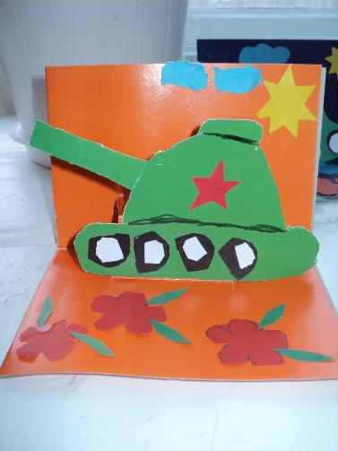

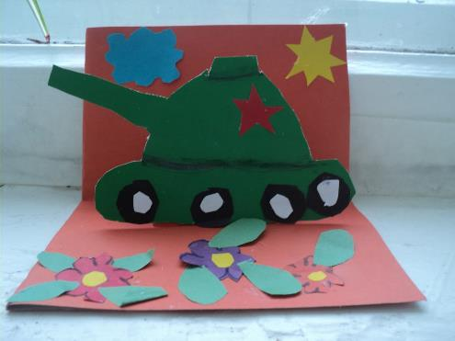

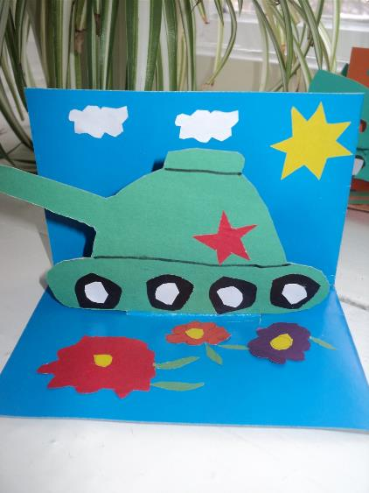

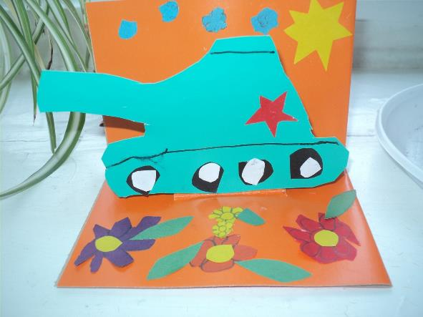

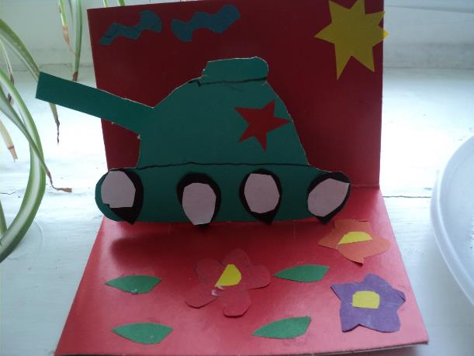

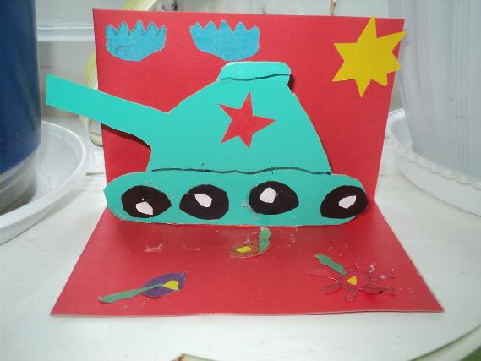

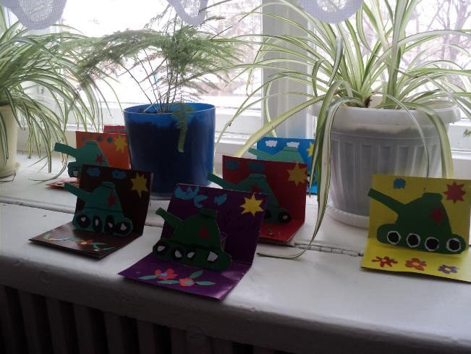

Сценарий праздника 23 февраля **«Есть такая профессия – Родину защищать!»**

*(Под музыку марша дети в спортивной форме торжественно обходят зал,*

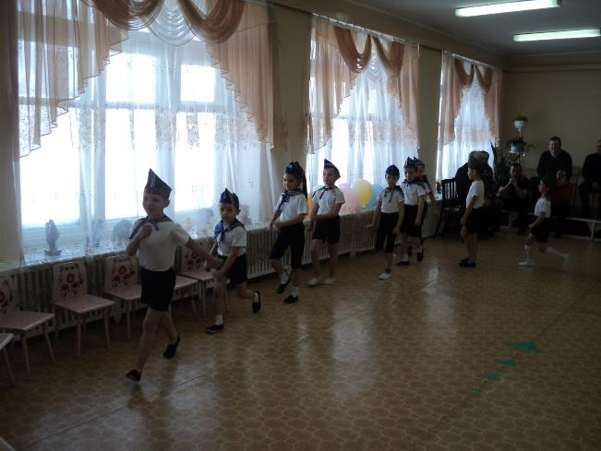

*останавливаются возле стульчиков, не садятся).*

Ведущая: Здравствуйте, ребята! Здравствуйте, гости! Начинаем наши спортивно-развлекательные состязания, посвящённые Дню Защитника Отечества!

Звучит «Гимн» (дети подпевают)

Ведущая: Ребята! Сегодня мы отмечаем День Защитника Отечества. У каждого гражданина России есть священная обязанность – оберегать своё родное государство, всеми силами обеспечивать мир и покой своим соотечественникам. Потому есть у него и почётное право называться Защитником Отечества. Всегда, во все времена российское воинство пользовалось заслуженным уважением и славой.

Девочка: Чтобы мирно всем жилось,

Чтобы мирно всем спалось,

Каждый день и каждый час

Зорко охраняет нас

Армия родная –

Армия могучая,

Армия родная –

Самая лучшая.

(выходят мальчики)

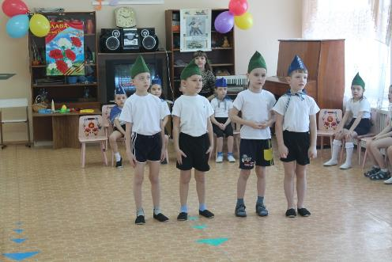

Первый мальчик:

Уверенно шагаем, как будто на параде.

Хотим выносливыми быть, но не забавы ради.

Второй мальчик:

Мы физкультурой день и ночь готовы заниматься,

Мячи огромные ловить и в беге упражняться.

Третий мальчик:

Хотим скорее подрасти, чтоб стать в солдатский строй.

И званье гордое носить «Российский рядовой»

Четвёртый мальчик:

Аты-баты шире шаг, эй, держи равнение.

Скоро в армии родной будет пополнение!

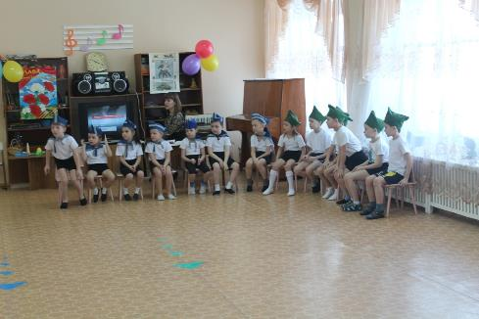

Песня: «Бравые солдаты!»

Ведущая: Наши мальчики ещё ходят в детский сад, но пройдут годы, и они выберут для себя любую военную специальность, армия научит их быть выносливыми, смелыми и ловкими.

Мальчишки по очереди читают:

1.Воины детского сада вас приветствовать рады,

Воины детского сада вас защитить будут рады.

2.Мальчишки детского сада ваша опора, отрада.

Вам пригодится ещё наше мужское плечо.

Вы будете, как за стеною, за нашею мужскою спиною.

Ведущая: Ребята! В этот праздничный день приглашаю вас принять участие в турнире будущих воинов, где вы сможете проявить свою сноровку, смекалку, силу и выдержку. Представляю две команды: команда пограничников и команда моряков.

Команды, вам слово для представления своего рода войск.

Капитан команды пограничников. Наша команда…

Дети: Зоркий сокол.

Капитан: Наш девиз…

Дети: Пограничник на границе нашу землю бережёт,

Чтоб работать и учиться мог спокойно весь народ.

Капитан команды моряков. Наш команда

Дети: Девятый вал.

Капитан: Наш девиз…

Дети: Мы ребята любим море. По морям да по волнам

В боевом идём дозоре, нынче здесь, а завтра – там.

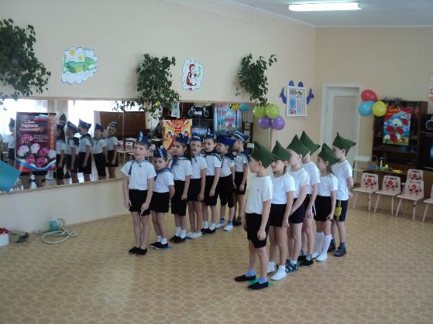

Ведущая: Итак, начинаем турнир. Лежебоки, лентяи не допускаются,

А будущие воины – приглашаются!

Объявляется первый конкурс – «Загадочный».

1. Смело в небе проплывает, обгоняя птиц полёт.

Человек им управляет… Что же это? (самолёт)

1. Без разгона ввысь взлетаю, стрекозу напоминаю.

Отправляется в полёт наш российский… (вертолёт)

1. Хожу в железном панцире, бронёю весь обшитый.

Стреляю я снарядами, я очень грозный с виду. (танк)

1. Под водой железный кит, днём и ночью кит не спит.

Днём и ночью под водой охраняет наш покой. (подводная лодка)

Ведущая: Молодцы! Второй конкурс – музыкальный. Я приглашаю сюда всех мальчиков. В исполнении наших юных защитников прозвучит песня: **«Мы ребята любим море».**

Ведущая: Следующий конкурс – «Мыслительный». Я вам, ребята, задам вопрос, а вы постарайтесь правильно на них ответить.

- Наша армия сильна? (Да!)

- Защищает мир она? (Да!)

- Мальчишки в армию пойдут? (Да!)

- Бабушек с собой возьмут? (Нет!)

- Сегодня праздник отмечаем? (Да!)

- Мам и девчонок поздравляем? (Нет!)

- Мир важней всего на свете? (Да!)

- Это знают даже дети? (Да!)

Ведущий: Следующее состязание – «Топкое болото». *(у первого участника команды в руках флажок, с ним он преодолевает «топкое болото» по разложенным следам, добегает до кубика и возвращается к своей команде, передаёт флажок следующему участнику команды и становится в конец колонны).*

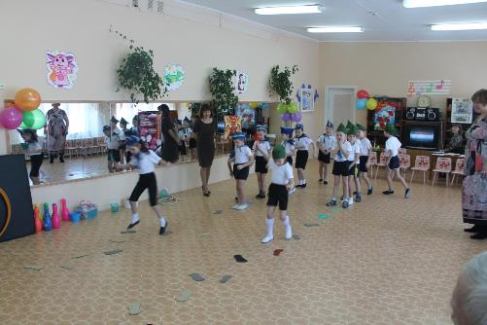

Ведущая: Следующее состязание – «Метание гранат». *(Нужно взять гранату, лечь на мат и бросить гранату в обруч, а затем уступить место следующему игроку.Соревнование не на скорость, а на меткость).*

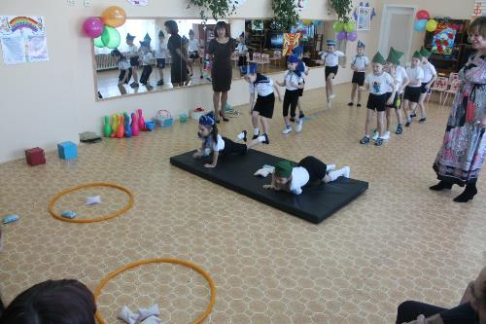

Ведущий: Следующий конкурс – «Конкурс кашеваров». *(Нужно донести воду для каши через препятствия. У первого игрока команды в руках ведёрко. По сигналу он бежит до кубика, оббегая по пути кегли, стараясь не сбить кегли и возвращается к своей команде, передав ведёрко следующему участнику).*

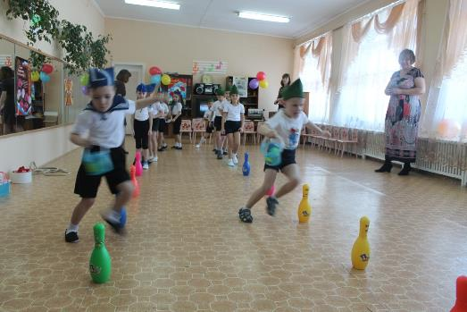

Ведущая: Важно для солдата дружть и солдатской дружбой дорожить. Объявляется - «Конкурс пословиц» .Дети расскажут пословицы о дружбе и смелости.

*(Дети по очереди)*

- Герой за Родину горой.

- Где смелость, там победа.

- Смелого пуля боится, смелого штык не берёт.

- Смелый боец в бою молодец.

- Чем крепче дружба, тем легче служба.

- Старый друг лучше новых двух.

Ведущая: Молодцы. А теперь послушаем наших девочек.

Девочка1: Я болею за ребят, так разволновалась,

Что на стуле от волненья еле удержалась.

Девочка2: Чтобы в армии служить, очень крепким надо быть,

Потому весь день наш Саша уплетает с булкой кашу.

Девочка3: Вытащить не могут Ваню папа с мамою из ванны,

Он ныряет и плывёт – он во флот служить идёт.

Девочка4: Стас по комнате летает, руки-крылья расправляет,

Всех таранит самолётом, будет в армии пилотом.

Девочка5: Чтоб солдатом бравым быть, здоровье нужно укрепить,

Ежедневно закаляться, физкультурой заниматься.

Ведущая: А теперь проверим силушку ребят – все возьмёмся за канат! Конкурс – «Перетягивание каната!»

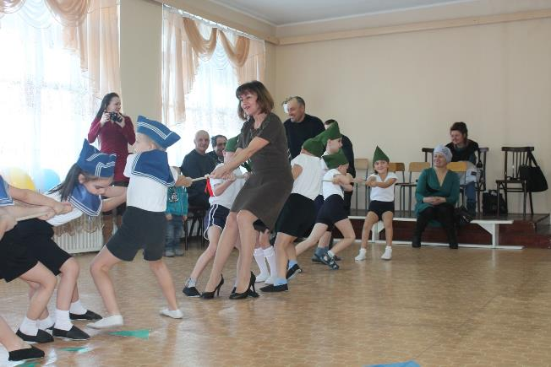

(можно пригласить пап посоревноваться между собой).

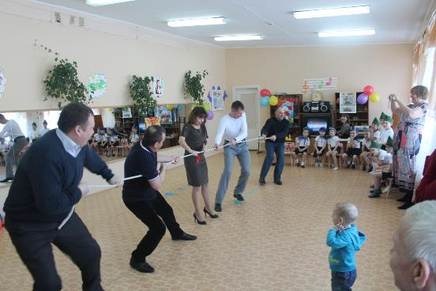

Ведущая: И последний конкурс – «Чья команда быстрее лопнет воздушные шары».

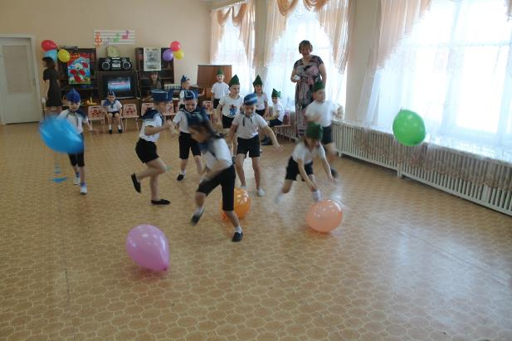

Ведущая: А сейчас время для подведения итогов соревнования.

Жюри: Дорогие ребята! Сегодня вы проявили всю свою силу, ловкость, волю, мужество, все достойны быть победителями, сегодня нет проигравших! Вы все молодцы! Поэтому призы получают сегодня все ребята! Так держать! (вручение призов).

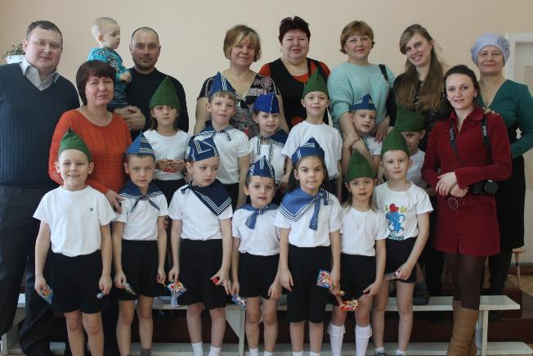

Ведущая: Я поздравляю всех с праздником и приглашаю на чаепитие!

*(Под торжественный марш уходят из зала).*

